**Відокремлений структурний підрозділ Технологічний коледж**

**Національного університету «Львівська політехніка»**

Відділення комп’ютерних технологій

Циклова комісія інформаційно-комп’ютерної підготовки

Пояснювальна записка

до дипломної роботи

молодшого спеціаліста

на тему **“Розробка веб-сайту для людей із вадами зору з використанням мови JavaScript”**

Виконав студент IVкурсу

групи КН-41

спеціальності 122 “ Комп’ютерні науки та інформаційні технології”

**Ціп Микола Богданович**

Керівник: Хамець Мар’яна Йосипівна Рецензент __________________________

(прізвище та ініціали)

Львів – 2020 рік

**Відокремлений структурний підрозділ Технологічний коледж**

**Національного університету «Львівська політехніка»**

Відділення **комп’ютерних технологій**

Циклова комісія **інформаційно**-**комп’ютерної підготовки**

Освітньо-кваліфікаційний рівень **“молодший спеціаліст”**

Спеціальність **122 “Комп’ютерні наукита інформаційні технології”**

ЗАТВЕРДЖУЮ

Заступник директора

з навчальної роботи

________________ М.В. Підвальний

“_17_” __березня__ 2020 року

**З А В Д А Н Н Я**

**НА ДИПЛОМНУ РОБОТУ СТУДЕНТУ**

**Ціп Микли Богдановича**

1. Тема роботи: **“Розробка веб-сайту для людей із вадами зору з використанням мови Java Script.”,**

керівник дипломної роботи: **Хамець Мар’яна Йосипівна,**

затверджені наказом від “16” березня 2020 року № 31-КС

2. Термін подання студентом роботи – до “15” червня 2020 року

3. Вихідні дані до роботи

Розроблений веб-ресурс повинен надавати інформацію через зорові та слухові апарати людини. Сайт буде з функцією голосового читанням полів тексту та можливістю голосового вводу у поля введення. Контент веб-ресурсу має бути структурований за наступними розділами:

титульна сторінка, категорії товарів, список товарів, товар.

Веб-ресурс має бути розроблений з використанням мов HTML5, CSS3, JavaScriptES6.

Технічні вимоги до роботи:

* зручна навігація по сайтута великий шрифт;
* сучасний дизайн;
* адаптивність сайту;
* голосовий ввід та вивід інформації.

4. Зміст розрахунково-пояснювальної записки

Титульний аркуш

Завдання на дипломну роботу

Анотація

Перелік скорочень і спеціальних термінів

Зміст

Вступ

Розділ 1 Аналіз технічного завдання

* 1. Актуальність поставленого завдання
  2. Вибір засобів розробки

Розділ 2 Проектування веб-ресурсу

2.1 Розробка структури веб-ресурсу

2.2 Розробка макетів сторінок веб-ресурсу

Розділ 3 Створення веб-ресурсу

3.1 Верстка сторінок за допомогою засобів HTML

3.2 Розробка стилів для оформлення сторінок

3.3 Розробка скриптів

Розділ 4 Експериментальна частина

4.1 Тестування веб-ресурсу

4.2 Опис роботи веб-ресурсу

Розділ 5 Економічна частина

Розділ 6 Охорона праці

Висновки

Список літератури

Додатки

5. Перелік графічного матеріалу

Аркуш 1. Web-ресурс для людей із вадами зору. Структура веб-ресурсу(Ф.А1)

Аркуш 2. Web-ресурс для людей із вадами зору. Вигляд вікон користувача програми (Ф.А1)

6. Консультанти розділів роботи

|  |  |  |  |
| --- | --- | --- | --- |
| Розділ | Прізвище, ініціали та посада  консультанта | Підпис, дата | |
| завдання видав | завдання  прийняв |
| Економічна частина | Комар І. О. |  |  |
| Охорона праці | Гапаляк З. І. |  |  |

7. Дата видачі завдання – “18” березня 2020 року

**КАЛЕНДАРНИЙ ПЛАН**

|  |  |  |  |
| --- | --- | --- | --- |
| №  з/п | Назва етапів виконання дипломної роботи | Термін виконання етапів роботи | Примітка |
| 1. | Збір та опрацювання матеріалу за темою дипломної роботи | 27.04 - |  |
| 2. | Проектування програми |  |  |
| 3. | Розробка програми |  |  |
| 4. | Тестування програми |  |  |
| 5. | Розробка розділу “Економічна частина” |  |  |
| 6. | Розробка розділу “Охорона праці” |  |  |
| 7. | Розробка графічного матеріалу |  |  |
| 8. | Розробка та оформлення пояснювальної записки | - 13.06 |  |

**Студент ___________ Ціп М. Б.**

**Керівник дипломної роботи ___________ Хамець М. Й.**

Завдання на дипломну роботу розглянуто і схвалено на засіданні циклової комісії  
інформаційно-комп’ютерної підготовки

Протокол № 8 від "11" березня 2020 р.

Голова циклової комісії ______________ /Павліш Л. М

**АНОТАЦІЯ**

В даному дипломному проекті виконана розробка веб-сайту для людей із вадами зору з урахуванням нюансів сенсорних органів.

Створення веб-сайту, як засіб підтримки і розвитку можливостей людей із вадами зору

Web-сайт - це своєрідний інтерфейс між організацією та її оточенням - партнерами, клієнтами. Тому створення сайту є одним з головних завдань популяризації обізнавальної діяльності сайту, в тому числі і в мережі Internet.

Веб-сайт містить декілька сторінок і функцій, а саме:

1. Головна сторінка, на якій міститься інформація про вміст і її представлення.
2. Сторінка представлення товару.
3. Сторінка каталогів товарів.
4. Адаптивність веб-сторінок.
5. Голосова інструкція.

**ПЕРЕЛІК УМОВНИХ СКОРОЧЕНЬ, СИМВОЛІВ І СПЕЦІАЛЬНИХ ТЕРМІНІВ**

IDE – Інтегроване середовище розробки програмного забезпечення.

DOM– об’єктна модель документа.

WebStorm– програмне середовище.

JS – мова програмування JavaScript.

RBG – формат кодування кольорів.

ЗМІСТ

**ВСТУП** 7

**РОЗДІЛ 1** 8

**АНАЛІЗ ТЕХНІЧНОГО ЗАВДАННЯ** 8

**1.1.** **Актуальність поставленого завдання** 8

**1.2.** **Вибір засобів розробки** 10

**РОЗДІЛ 2** 13

**ПРОЕКТУВАННЯ ВЕБ-РЕСУРСУ** 13

**2.1.** **Розробка структури веб-ресурсу** 13

**2.2.** **Розробка макетів сторінок веб-ресурсу** 14

**РОЗДІЛ 3** 20

**СТВОРЕННЯ ВЕБ-РЕСУРСУ** 20

**3.1.** **Верстка сторінок за допомогою засобів HTML** 20

**3.2.** **Розробка стилів для оформлення сторінок** 28

**3.3.** **Розробка скриптів** 43

**РОЗДІЛ 4** 50

**ЕКСПЕРЕМЕНТАЛЬНА ЧАСТИНА** 50

**4.1.** **Тестування веб-ресурсу** 50

**4.2.** **Опис роботи веб-ресурсу** 51

**РОЗДІЛ 5 ЕКОНОМІЧНА ЧАСТИНА** 53

**РОЗДІЛ 6 ОХОРОНА ПРАЦІ** 63

**ВИСНОВКИ** 72

**СПИСОК ЛІТЕРАТУРИ** 73

**ДОДАТКИ** 74

**ВСТУП**

Розвиток телекомунікаційної мережі «Інтернет», та її доступність порівнянно із попередніми роками, а також постійним рівнем зростання користувачів різних Інтернет ресурсів змушує звертати увагу на чималий ряд користувачів для яких потрібні особливі умови і функціонал для чіткого розуміння інформації який представляється користувачу веб-ресурсу.

«Еволюція» Інтернету привела нас до того, що потрібно винаходити нові способи взаємодії із користувачами. Саме тому з кожним роком все більше просувається ідея різних веб-ресурсів.

Метою створення цього проекту є створення веб-сайту для людей із вадами зору, що відкриє нові можливості для людей з такими обмеженнями та дозволить збільшити кількість користувачів у мережі Інтернет.

Перехід до такого підходу спростить повсякденне життя людям які мають різноманітні зорові обмеження. Насамперед можна спростити доступність оплати комунальних послуг дистанційно. Спрощення купівлі різноманітних покупок від продуктів до побутових товарів. Дистанційні покупки дозволять уникнути ряду небезпечних життєвих ситуацій для цих людей.

На сьогоднішній день усі ці вище перелічені потреби уже доступні нам у повсякденному житті, але так і досі не є доступними для людей з обмеженими зоровими здібностями.

Всі люди є рівними незалежно від віку, статі, національності, фізіологічних особливостей – це затверджено на законодавчому рівні, але люди з фізичними вадами не можуть себе почувати на рівні інших так як їхні фізіологічні можливості є обмежені. Саме тому потрібно використовувати сучасні технології та інноваційні рішення для того щоб допомогти людям долати фізіологічні бар’єри та відчувати себе на рівні із звичайними людьми.

**РОЗДІЛ 1**

**АНАЛІЗ ТЕХНІЧНОГО ЗАВДАННЯ**

* 1. **Актуальність поставленого завдання**

Сьогодні в еру існування інформаційного суспільства, масової комп’ютеризації, людям з вадами зору доступ до віртуального інформаційного світу стає одним із найважливіших джерел інформації. Використовуючи програми для зчитування тексту ці люди отримують життєво важливу інформацію, яку їм важко, а інколи і неможливо було б отримати в інший спосіб. У країнах Європи цій проблемі приділяється надзвичайно багато уваги. Так, у багатьох з цих країн стало нормою, що обов’язковими умовами створення інформаційних веб-порталів є доступність цих ресурсів для людей з інвалідністю.

В Україні проблема доступності веб-ресурсів для людей з інвалідністю, особливо для людей незрячих залишається достатньо великою проблемою.

Станом на 1 січня 2019 року в Україні нараховується 26 мільйонів Інтернет-користувачів, повідомляє Державна служба статистики. До цієї кількості входять абоненти мобільних і дротових підключень. Більшість з них – 25,3 мільйона людей – користується широкосмуговим доступом. А це понад 67% населення України. За даними Міністерства охорони здоров’я України, в країні налічується понад 50 000 осіб із вадами зору, і понад 10 000 — це діти. Населення України за статистикою 2019 становить понад 41 мільйон. Але точних статистичних даних про кількість громадян, які мають серйозні порушення зору, немає, а це означає що потенційно таких людей більше. Враховуючи дані статистики можна підрахувати, що як мінімум 50000 людей залишаються без доступу до Інтернету.

На даний час, починають популяризуватися сайти для людей із вадами зору. 13 листопада 2018 року урядовий портал виконавчої влади випустив статтю під назвою: «В Україні планується створити доступний простір для людей із порушеннями зору», де описали плани щодо полегшення сприйняття людей із неповноцінним зоровим сприйняттям.

10 січня 2018 року інформаційний портал «Nachasi» повідомляє про успішну презентацію для людей із вадами зору представленою «Українською спілкою інвалідів» у Львові, де описуються переваги такого сайту.

За останні роки помітно, що деяка увага сайтів для людей із обмеженими можливостями в Україні виділяється. Якщо брати за аксіому велику різноманітність послуг через Інтернет для людей з звичайними фізіологічними можливостями і порівняти, яку різноманітність Інтернет послуг мають люди з вадами зору, то випливає висновок, що технології які спрощують повсякденне життя людям з вадами зору доступ до Інтернету майже не є розвинені. Варто звернути увагу на те, що людям з вадами зору більш необхідно. Подекуди життєво необхідно мати такі комунікаційні можливості, а подекуди і більші можливості порівнянно із звичайними людьми, оскільки в похід за продуктами, оплатою комунальних послуг, перерахування грошових транзакцій для людей із обмеженими вадами зору є набагато небезпечнішою справою, ніж подібні дії для людей, які не мають таких фізіологічних обмежень.

Нажаль питання стандартів або методичних рекомендацій щодо розробки адаптованих веб-сайтів для людей з вадами зору в Україні залишається не вирішеним. Єдиним варіантом на сьогодні залишається використання нормативів та рекомендацій інших країн та міжнародних методичних рекомендацій. На сьогодні можна виділити два основних документи, визнаних на міжнародному рівні, що визначають стандарти та рекомендації доступності веб-сайтів для людей з обмеженими можливостями (TheWebContentAccessibilityGuidelines 2.0 (WCAG 2.0) та Розділ 508 Закону про Реабілітацію США).

Розроблення таких технологій для веб-сайтів забезпечить приплив нових користувачів, що буде великим плюсом, як для власників веб-сайтів так і для самої мережі Інтернет, а також це буде полегшенням життя більш як для 50000 людей тільки по всій Україні.

* 1. **Вибір засобів розробки**

Створенний сайт сприятиме полегшеному сприйняттю інформації, що призведе до можливості користування мережі Інтернет мільйонам людей.Такий підхід гарантує спрощення взаємодії між сайтом і користувачем.

Перш за все необхідно вирішити та розробити саму структру веб-сторінки її навігацію, шрифти, розміри шрифтів, а також палітру кольорів. Для даної задачі було вирішенно застосувати такий інструмент як «AdobePhotoshopCC 2017».

AdobePhotoshop CC 2017 - це відомий у всьому світі, професійний фоторедактор. Photoshop зарекомендував себе, як додаток номер 1, абсолютно для будь-якої обробки зображення. Про це свідчить те, що фотошопом користуються професійні фотографи та видання відомі на весь світ. Проте, це додаток доступний будь-кому.

Фотошоп має колосальну підтримку від своїх розробників з компанії Adobe. Щороку з'являються нові інструменти, впроваджуються сучасні технології обробки фото. Також створюється величезна кількість доповнень, розширень і інструментів, професійними фотографами. Більшість з них є безкоштовними для користування, інші ж доведеться купувати.

Функціонал AdobePhotophop 2017 CC є доволі великим і найголовніше, що цього функціоналу більш як достатньо для того щоб розробити макети сторінок в яких будуть вирішені основні технічні завдання.

Для функціональності і власне голосового виводу тексту було визначено використати мову програмування JavaScript. JavaScript це динамічна мова програмування, яка постійно розвивається. Здебільшого JavaScript використовується для взаємодії з веб-сторінкою, також JavaScript використовують для написання серверної частини веб-сайту, написання онлайн ігор, розробки інтерфейсу програм. Для полегшення роботи можна було вибрати також фреймворки та додаткові бібліотеки, але з метою створення єдиного гнучкого модуля, який можна буде інтегрувати під різноманітні бібліотеки і фреймворки було вибрано саме JavaScript.

Для так званої верстки сайту яка відображає зовнішній вигляд веб-сайту на інтерфейсній частині користувача (текст, шрифти, навігаційні панелі, кнопки, посилання) було вирішено використовувати мову HTML5, яка буде наповнювати веб-сторінку вмістом та CSS3, який буде управляти розміткою елементів на сторінці.

Для того, щоб приступити до створення самих сторінок, їхньої структури, заповнення їх вмістом було вирішенно застосувати такий інструмент як «WebStorm 2020.1».

WebStorm 2020.1 – це IDE для веб-розробок, яка підтримує всі можливі та сучасні JavaScript бібліотеки і все що потрібно для front-end розробника. На ньому можна писати мобільні додатки та код для серверів. WebStorm знаходиться на постійній підтримці своїх власників і кожні 3 місяці виходить чергове обновлення WebStorm. Підтримує програмний продукт компанія JetBrains. При скачуванні можна отримати пробний період продукту на 30 днів.

Функціонал WebStorm 2020.1:

Велечезна кількість різноманітних плагінів для спрощення написання коду, мультиналаштованість, інтеграція з системами управління версіями [Subversion](https://uk.wikipedia.org/wiki/Subversion), [Git](https://uk.wikipedia.org/wiki/Git), [GitHub](https://uk.wikipedia.org/wiki/GitHub), [Perforce](https://uk.wikipedia.org/wiki/Perforce), [Mercurial](https://uk.wikipedia.org/wiki/Mercurial), [CVS](https://uk.wikipedia.org/wiki/CVS) підтримуються з коробки з можливістю побудови списку змін і відкладених змін.

Інтеграція з [системами відстеження помилок](https://uk.wikipedia.org/wiki/%D0%A1%D0%B8%D1%81%D1%82%D0%B5%D0%BC%D0%B0_%D0%B2%D1%96%D0%B4%D1%81%D1%82%D0%B5%D0%B6%D0%B5%D0%BD%D0%BD%D1%8F_%D0%BF%D0%BE%D0%BC%D0%B8%D0%BB%D0%BE%D0%BA).

Модифікація файлів css, html, .js з одночасним переглядом результатів (LiveEdit, в деяких джерелах ця функціональність називається «редагування файлів на льоту» або «в реальному часі» або «без перезавантаження сторінки»).

Віддалене розгортання за протоколами [FTP](https://uk.wikipedia.org/wiki/FTP), [SFTP](https://uk.wikipedia.org/wiki/SFTP), на монтованих мережевих дисках тощо з можливістю автоматичної синхронізації.

Можливості [ZenCoding](https://uk.wikipedia.org/w/index.php?title=Zen_Coding&action=edit&redlink=1) і [Emmet](https://uk.wikipedia.org/w/index.php?title=Emmet&action=edit&redlink=1).

Підтримка:

### LESS, Sass, SCSS.

### CoffeeScript.

### JavaScript, HTML, CSS.

[Angular](https://uk.wikipedia.org/wiki/Angular_(%D1%84%D1%80%D0%B5%D0%B9%D0%BC%D0%B2%D0%BE%D1%80%D0%BA)).

[React](https://uk.wikipedia.org/wiki/React).

[Vue.js](https://uk.wikipedia.org/wiki/Vue.js).

[Node.js](https://uk.wikipedia.org/wiki/Node.js).

[Meteor](https://uk.wikipedia.org/wiki/Meteor_(%D0%B2%D0%B5%D0%B1-%D1%84%D1%80%D0%B5%D0%B9%D0%BC%D0%B2%D0%BE%D1%80%D0%BA)).

[Ionic](https://uk.wikipedia.org/w/index.php?title=Ionic_(mobile_app_framework)&action=edit&redlink=1).

[Cordova](https://uk.wikipedia.org/wiki/Apache_Cordova).

[ReactNative](https://uk.wikipedia.org/w/index.php?title=React_Native&action=edit&redlink=1).

[Electron](https://uk.wikipedia.org/wiki/Electron).

Дане інтегроване програмне середовище має всі необхідні інструменти для розроблення повнофункціонального веб-сайту, який буде містити функціонал розроблений для користування людьми, які мають зорові фізіологічні обмеження.

**РОЗДІЛ 2**

**ПРОЕКТУВАННЯ ВЕБ-РЕСУРСУ**

* 1. **Розробка структури веб-ресурсу**

На даному етапі проводиться аналіз задач, для вирішення яких призначено Web-сайт, формується список сторінок, які складатимуть інформаційне наповнення сайту та відповідну систему навігації.

Веб-сайт міститиме інформацію про окуляри, як товар. На сайті будуть три категорії товарів (окуляри для зору, окуляри для комп’ютера, сонцезахистні окуляри). Кожна із цих категорій буде містити від 7 до 10 окремих продуктів. Із кожної веб-сторінки сайту (крім титульної сторінки) буде доступний перехід на головну сторінку, а також із кожної сторінки (крім сторінки «про нас») буде доступний перехід з кожної сторінки на сторінку «про нас».

У даному проекті вирішено застосувати ієрархічну структуру веб-сторінок. Ієрархічна структура сайту передбачає застосування головної сторінки, на якій розміщено меню з посиланнями на розділи сайту, що розташовані на наступних сторінках. Розділи можуть містити в собі посилання на підрозділи чи іншу детальну інформацію.

Взагальному веб-сайт міститиме 31 веб-сторінку. Титульна сторінка з якої можна буде переходити на сторінки наступного рівня, а також ознайомитись із послугами які пропонує даний сайт. Сторінка «Про нас» міститиме інформацію, яка безпосередньо буде описувати суть сайту та його мету. Категорії товарів – міститиме три категорії товарів кожна з яких буде містити посилання на повний список своєї відповідної категорії. Кожна з категорії товарів під коротким описом характеристик міститиме посилання на більш детальний огляд і опис цього конкретно окремого товару.

Загальну схему структури сторінок веб-сайту зображено на Рисунку 2.1:

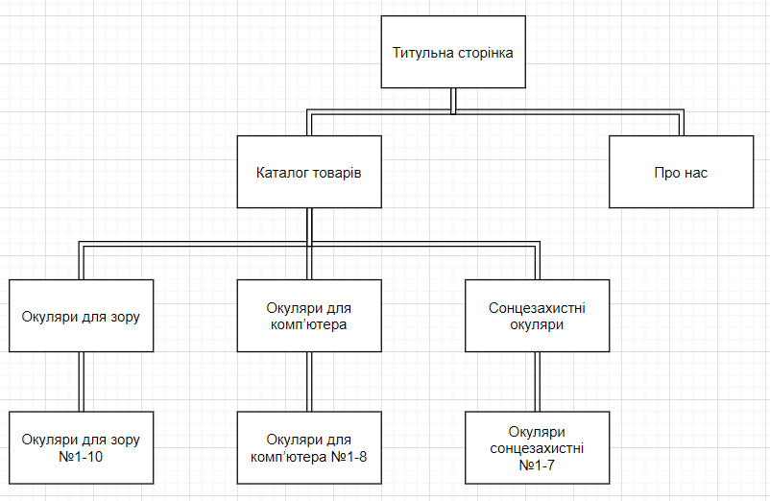

Рис. 2.1. Структура веб-сайту

* 1. **Розробкамакетівсторіноквеб-ресурсу**

Згідно структури веб-ресурсу вирішено, що на сайті будуть основні 5 типів веб-сторінок (Титульна сторінка, «про нас», категорії товарів, список товарів, товар).

Вирішено використовувати для стилізації веб-сторінок два основних відтінки білі та голубі. Для спрощеного читання веб-сторінок і чіткості використовуватимуться чорні шрифти (крім підзаголовку на шапці титульної сторінки). Заголовки використовуватимуть чорний шрифт величиною від 26 пікселів. Заголовки будуть виділені жирним шрифтом. Всі шрифти будуть використовуватимуться стандартні, які собою представляють теги <h1>, <h2>, <h3>, <p>, <b>.

Титульна сторіка представляє верхню навігаційну панель, «шапку сайту», яка містить заголовок, зображення та з правої сторони кнопку, яка буде переходити на сторінку «категорії товарів». Перша секція містить надписи, які одним-двома словами описують хороші якості. Друга секція у відсотковому співвідношені показує якість обслуговування.

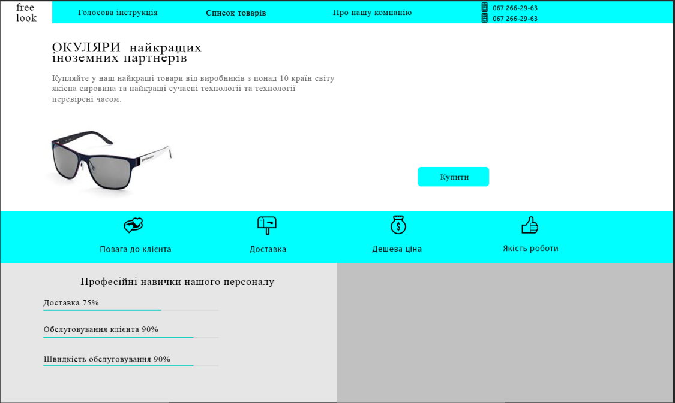

Рис. 2.2. Верхня частина макету титульної сторінки

Третя секція міститиме 2 рядки картинок в кожному з рядку міститься по 4 зображення. Зображення будуть із різних каталогів і коротко визначають які типи товарів в подальшому будуть. У четвертій секції розміщується карта в якій відображено місце розташування. У підвалі (футері) розміщується контакти та посилання на соціальні мережі. Фоновий колір підвалу – чорний, а текст білого колору.

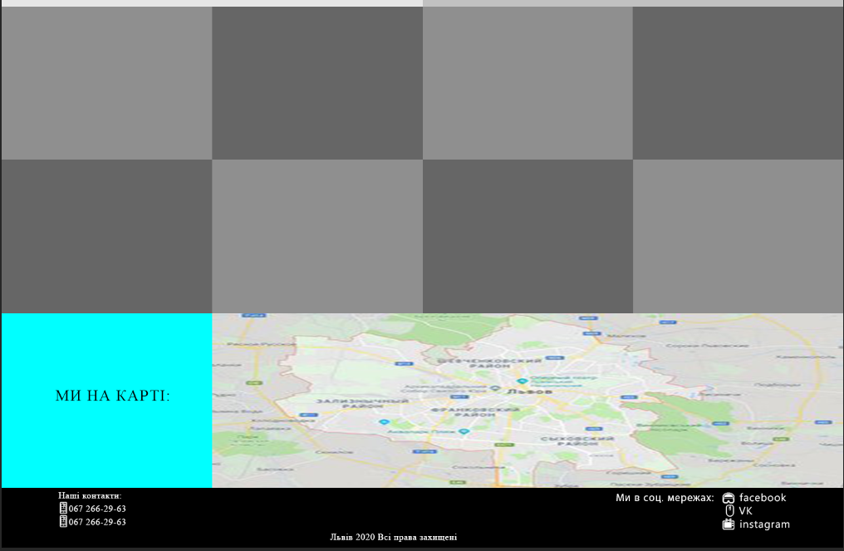

Рис 2.3. Нижня частина макету титульної сторінки

Сторінка «список товарів» містититиме навігаційну панель ідентичну до титульної сторінки (але замість посилання «список товарів» буде посилання «Головна»). Кожна секція міститиме з лівої сторони зображення даного товару, з правої сторони від зображення зверху міститиметься заголовок в якому буде запис моделі конкретного товару. Під заголовком в одну вертикальну лінію міститиметься короткий опис до даного товару, який буде містити характеристики товару. Ще нижче під короткими характеритиками міститиметься відповідна ціна до даного товару та з правої сторони від ціни кнопка із посиланням на сам товар. між кожним окремим товаром буде розміщуватись лінія товщиною в 1.5 пікселі для чіткого розмежування між товарами.

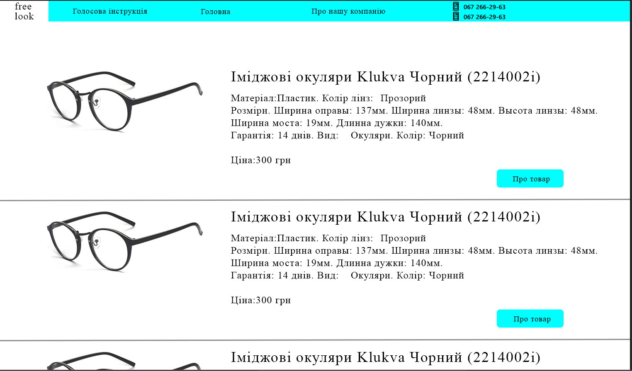

Рис 2.4. Верхня частина макету «Список товарів»

Наступним чином, як зображено на ілюстрації 2.4. будуть зображуватись усі товари які є на веб-сторінці. Приблизна висота кожної із такої секції становитиме 350 пікселів (в залежності від тестового опису який буде містити секція). Після усього списку які є на веб-сторінці іде так званий підвал із всіма характеристиками, що і в титульній сторінці.

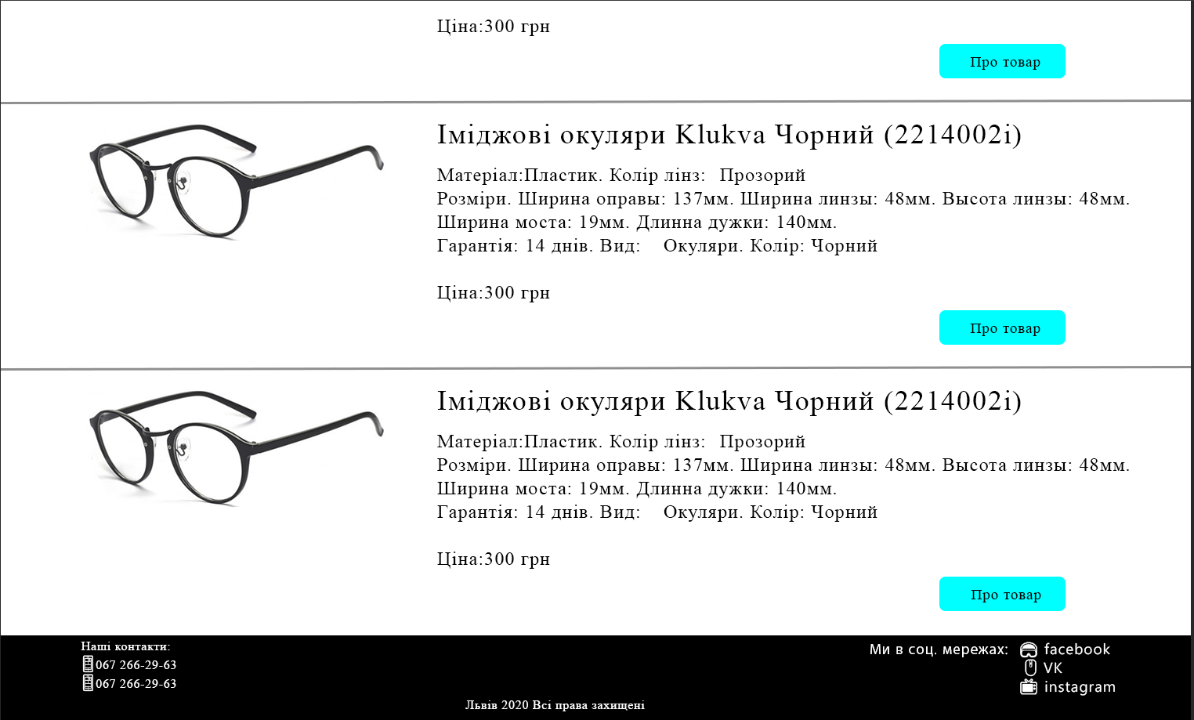

Рис. 2.5. Нижня частина макету «Список товарів»

Сторінка «Каталог товарів» буде відображена подібним чином до сторінок «Список товарів». З лівої сторони зображення, з правої сторони заголовок з назвою каталогу. Під назвою опис відповідного каталогу. Під описом по правій стороні екрану розміщуватиметься кнопка із посиланням на список товарів відповідного каталогу.

Сторінка «Товар» міститиме навігаційну панель із посиланнями, номерами телефонів, кнопкою голосової інструкції, зображенням бренду. Під навігаційною панелью міститиметься зображення товару, яке знаходитиметься по середині відносно ширини екрана.

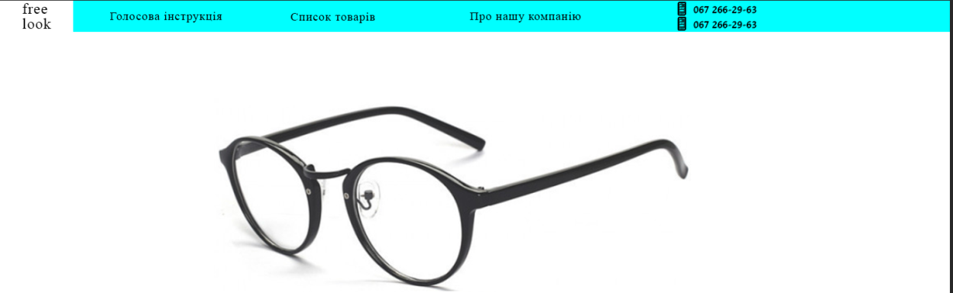

Рис 2.6. Верхня частина макету «Товар»

Під зображенням товару міститеметься його опис та характеристики. Тест буде мітити відступи від лівих та правих країв, з орієнтацією на центральну частину екрану. Під описом міститеметься в один ряд ціна товару з лівої сторони, а з правої сторони – кнопка покупки. Завершальною частиною сторінки буде підвал із стандартними посиланнями, фоновим кольором та текстом.

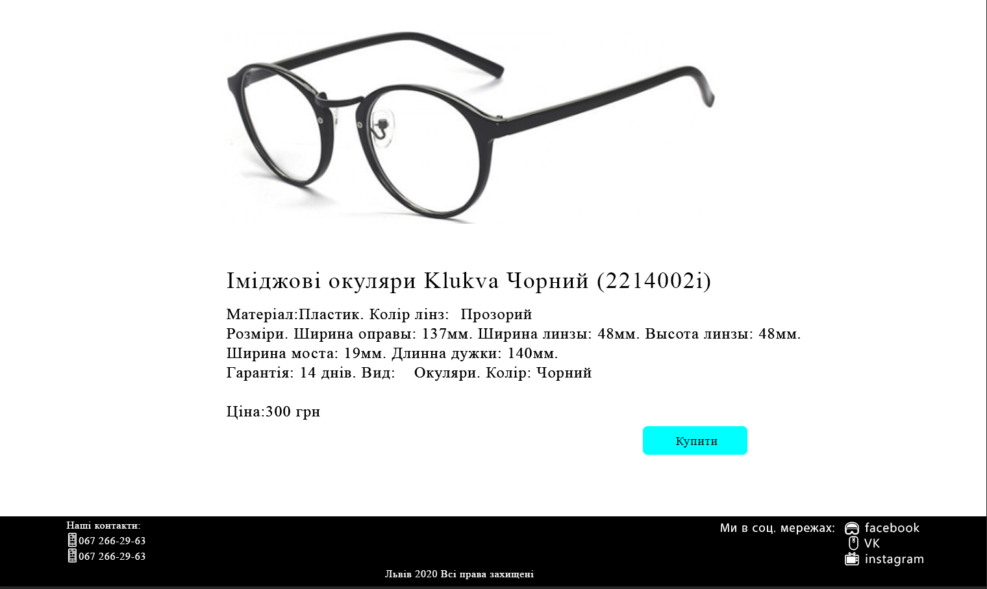

Рис 2.7. Нижня частина макету «Товар»

Сторінка «Про нас» міститиме навігаційну панель як і у всіх решту сторінках даного веб-сайту, але на відмінно від інших не міститиме посилання «Про нас» оскільки це і є власне ця сторінка.

Під навігаційною панелью буде міститись заголовок «Ми рухаємось вперед!», який буде розташований по середені відносно ширини екрану та відступи в 50 пікселів зверху і знизу відповідно. Під заголовком буде розміщено текст опису сторінки «Про нас». Текст буде розміщений в одну лінію з лівої сторони, а також мати доволі великі відступи з правого та лівого краю. Підвал буде розташований за стандартном, як і на решта сторінок веб-сайту.

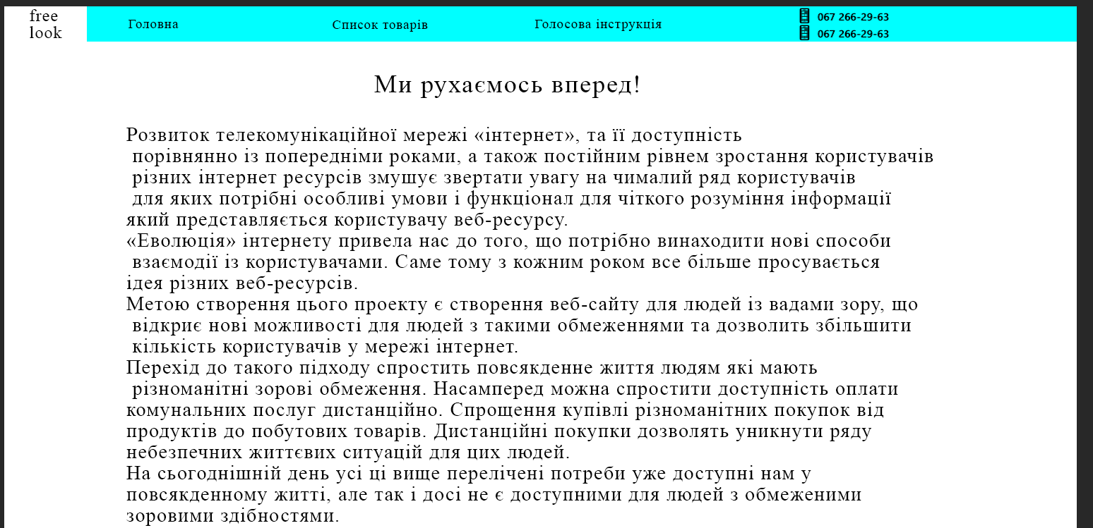

Рис. 2.8. Верхня частина макету «Про нас»

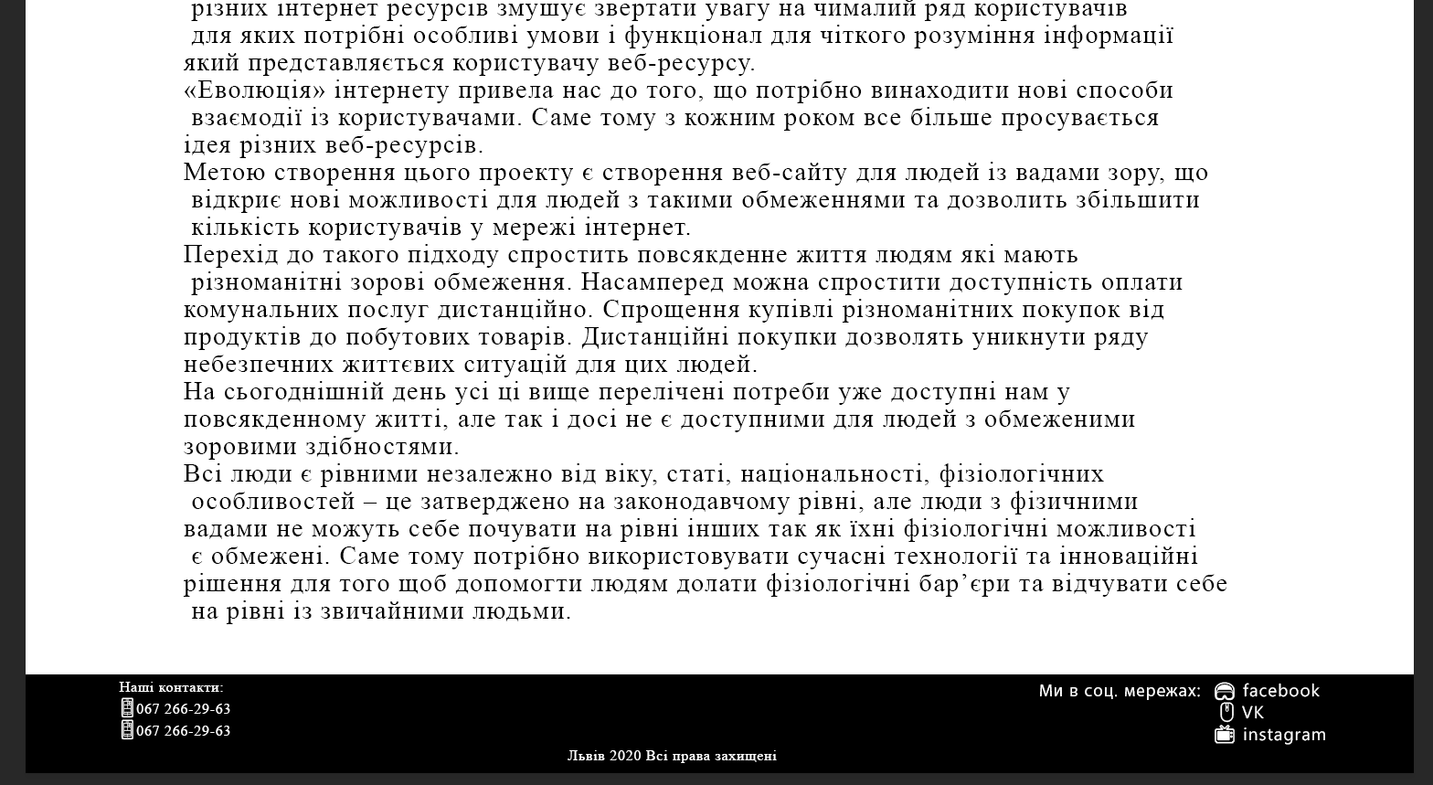

Рис. 2.9. Нижня частина макету «Про нас»

**РОЗДІЛ 3**

**СТВОРЕННЯ ВЕБ-РЕСУРСУ**

* 1. **Верстка сторінок за допомогою засобів HTML**

Верстка виконується за допомогою HTML5. Це мова, яка допомагає розміщувати контент на сайті, тобто заповнювати веб-сторінку різноманітними елементами, які може переглядати користувач.

У всіх сторінок перед початком заповнення користувацького контенту будуть параметри, які вказуватимуть, що саме в файлі іде код HTML5. Визначення мови «lang=”ua”». Визначення кодування веб-сторінки, завантаження зображення на закладку, назва закладки, підключення іконок, визначення адаптивності сайту (для пошукових систем які надаватимуть пріоритет сайту в пошуку завдяки його адаптивності) та підключення зовнішніх стилів.

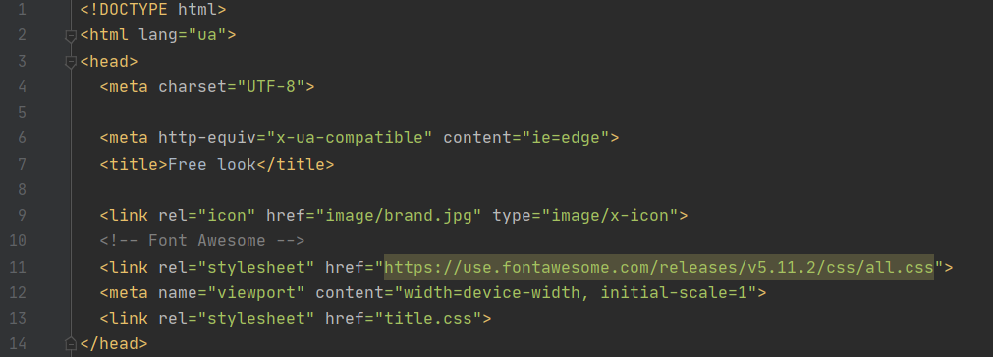

Рис. 3.1. Загальна частина «голови»

Навігаційна панель міститиметься в тезі <nav>, який показує браузеру, де знаходиться навігація, також обгорнення цього навігаційного тегу є плюсом для пошукових систем.

В тезі <nav> міститься два блоки. Перший блок необхідний для розміщення логотипу. Другий блок необхідний для розміщення посилань, голосової інструкції та номерів телефону.

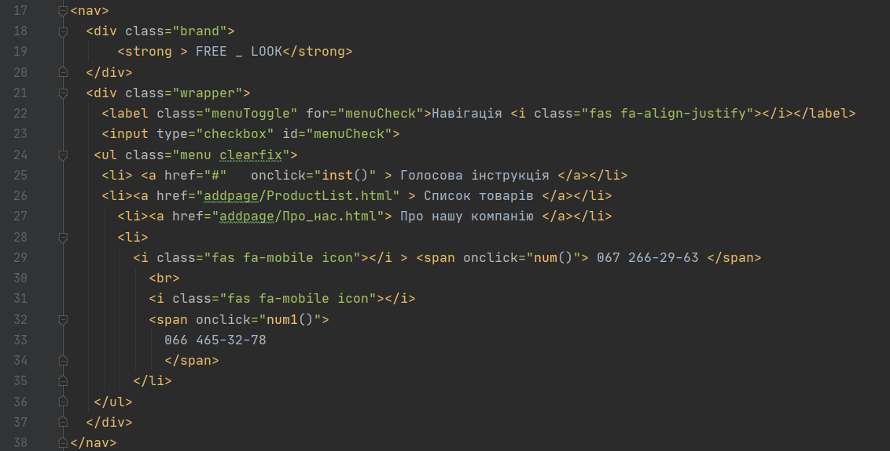

Рис. 3.2. Розмітка навігаційної панелі веб-сайту

Верхня частина веб-сторінки (її ще називають header [хедер]), прописана під навігаційною панелью, із назвою класу «header». В ньому міститься два заголовки першого та третього рівня відповідно, після чого вставлене зображення, після цього іде блок з назвою класу «butt» в якому розміщується кнопка у вигляді зображення і з посиланням на каталог товарів.

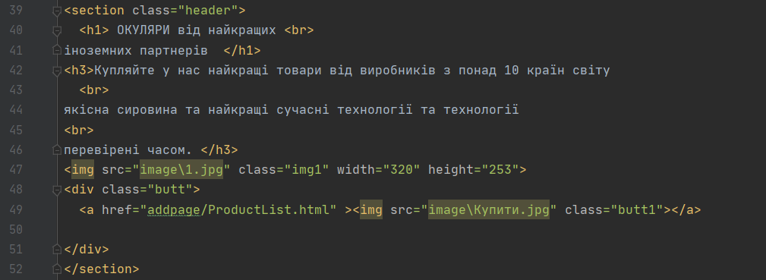

Рис. 3.3. Розмітка «шапки»

Наступна секція з класом «sect1» містить таблицю шириною в 100% розширення екрану та з атрибутом розміщенням тексту по середині. Таблиця розділена на 1 рядок який містить 4 комірки.

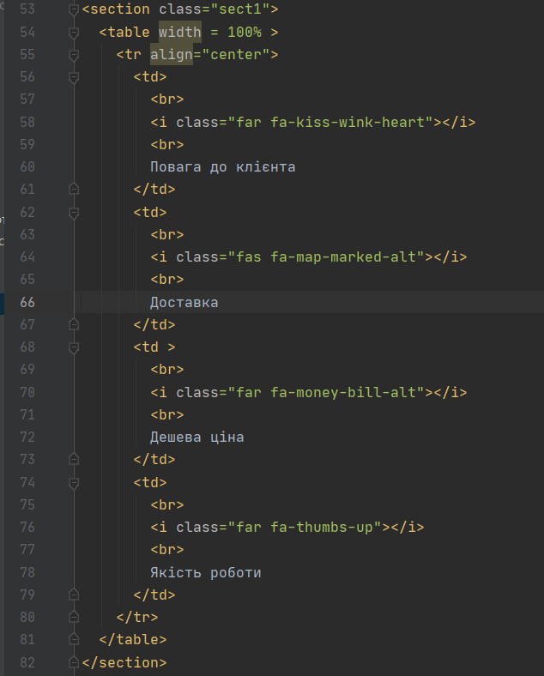

Рис. 3.4. Розмітка першої секції

Секція з класом «sect2» містить два блоки. Перший містить жирний текст який реалізується завдяки тегу <b> та три фрагменти тексту реалізованим за допомогою тега <p> під кожним із яких зображення. Другий блок є пустим, він розрахований для подальшої стилізації за допомогою CSS.

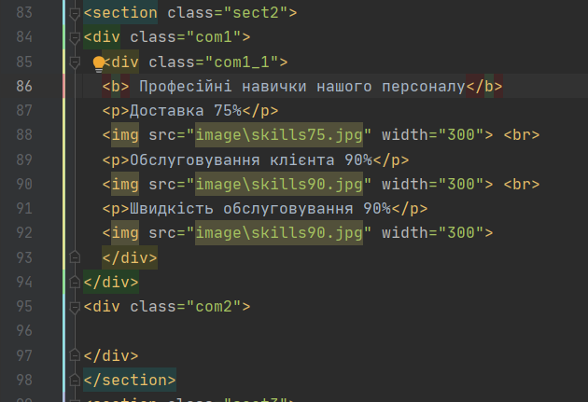

Рис. 3.5. Розмітка другої секції

Секція з класом «sect3» включає в себе таблицю, яка складається з двох рядків в кожному з яких по чотири зображення. Зображення займають 100% простору своєї комірки. В свою чергу кожна з чотирьох комірок в рядку займає 25% ширини екрану.

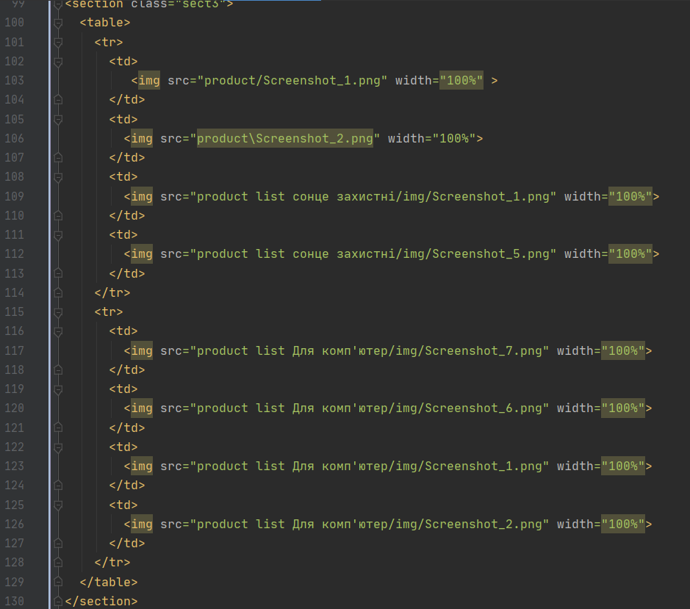

Рис. 3.6. Розмітка третьої секції

Секція з назвою класу «sect4» містить фрейм який відображає місце розташування. Карта розміщенна на 100% ширини екрану, висотою в 450 пікселів та можливістю відображення на повний екран карти.

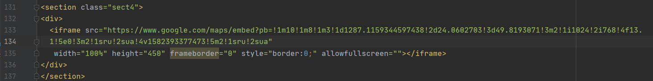

Рис. 3.7. Розмітка четвертої секції

Так званий «підвал сайту», його ще називають футер складається з трьох частин але розміщений в двох блоках, оскільки так буде зручніше робити згодом розмітку через css.

Перший блок містить ще два вкладених блоки з відповідними назвами класів «leftside» та «rightside» вони містять теги <p>, <a>, <br>, <i> для розміщення номерів телефонів, посилань.

Другий блок з назвою класу «centerside» містить тег <p>, який розміщує у собі текст «Львів 2020 Всі права захищені»

«Підвал сайту» - це кінцева (завершальна) частина яка представляє веб-сторінку в браузері.

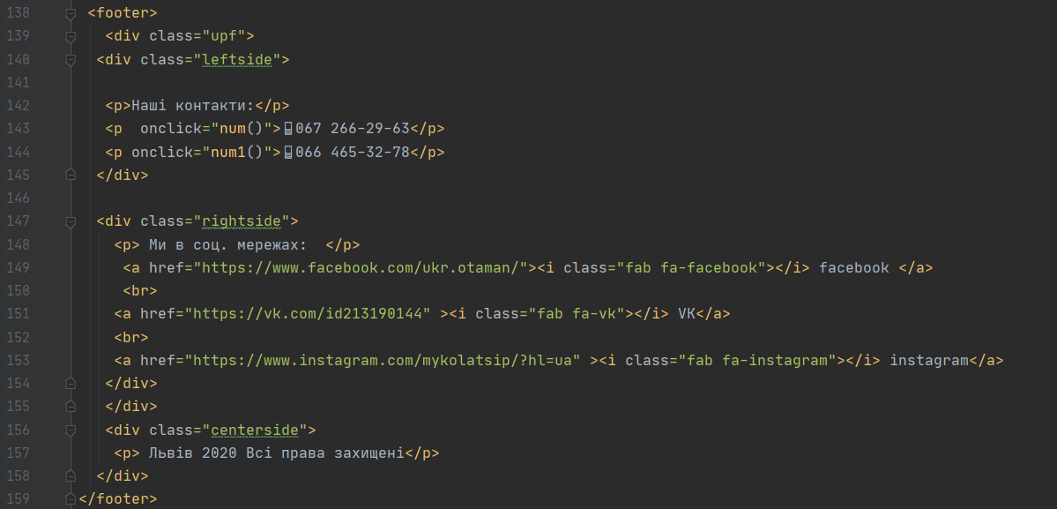

Рис. 3.8.Розмітка підвалу «футера» веб-сайту

Сторінка «Категорії товарів» Буде містити аналогічну панель керування, які на титульній сторінці, тобто буде містити аналогічні теги та атрибути.

Під панелью керування міститься три секції з однаковою назвою класу «product_list1», такий спосіб необхідний для задаваня однакових стилів подібним елементам. Даний клас містить два блоки. Перший блок містить тег із посиланням на зображення та атрибутом який дає ширину зображення 400 пікселів. Другий блок містить заголовок другого рівня, тег <p> який в свою чергу містить текст з описом доної категорії товару. Після закриття тегу <p> розміщений ще один блок із назвою класу «down», який містить кнопку посилання на перехід до каталогу. Після секції іде тег <hr>, який розмежовує категорії між собою.

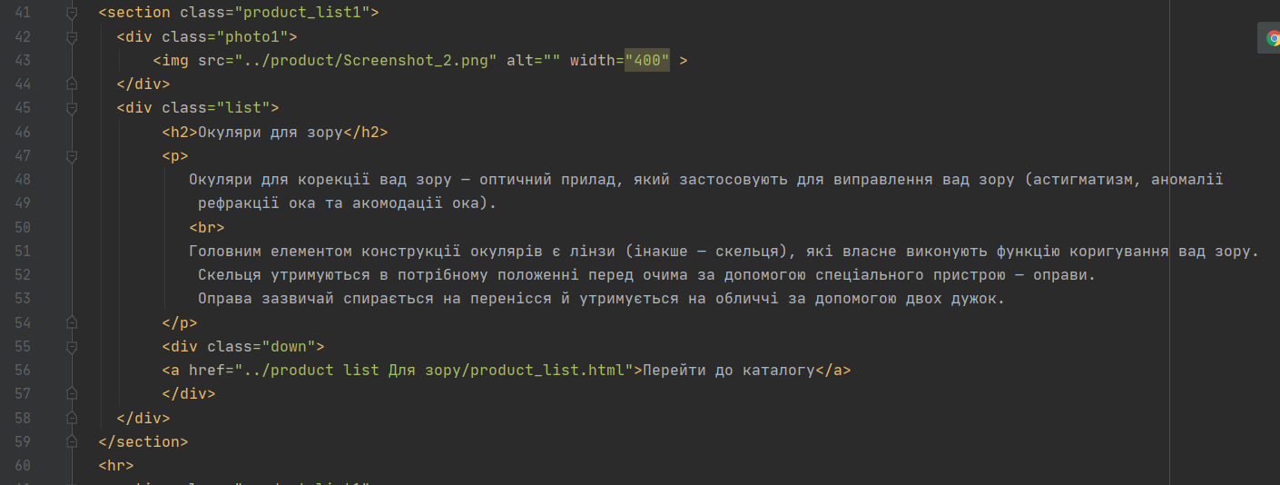

Рис. 3.9.Розміткакатегоїтоварувеб-сайту

Подібна HTML структура іде і в решту категорій товарів. Відрізняються суттєво наступні HTML елементи даної веб-сторінки лише текстом який вони розміщують всередині себе.

Підвал сайту «футер» на сторінці «Категорії товарів» розміщений аналогічним чином, як і на титульній сторінці.

Структура список товарів містить вже відому навігаційну панель та в кінці веб-сторінки підвал сайту.

Кожна містить від 7 до 10 списків товарів залежно від різних категорій товарів. Кожна секція подібна одна до одної оскільки кожна секція викладає фото, заголовок, опис, ціну, кнопку, тому і стилізація у більшості секцій буде проводитись уподібнено.

Секції містять два блоки (для того щоб при стилізації розмістити їх по ліву та праву сторону відповідно). У першому блоці міститься тег <img>з атрибутом src який вказує на шлях до картинки, атрибут width вказує ширину картинки у пікселях. Другий блок містить заголовок другого рівня, тег параграф який містить текст та ще один вкладений блок який в свою чергу містить тег <b> який робить вкладений в нього текст жирним та тег <a> з атрибутом href який містить шлях на сторінку «Детальніше про товар».

Після закриття секції розміщено тег <hr> який чітко розмежовує секції.

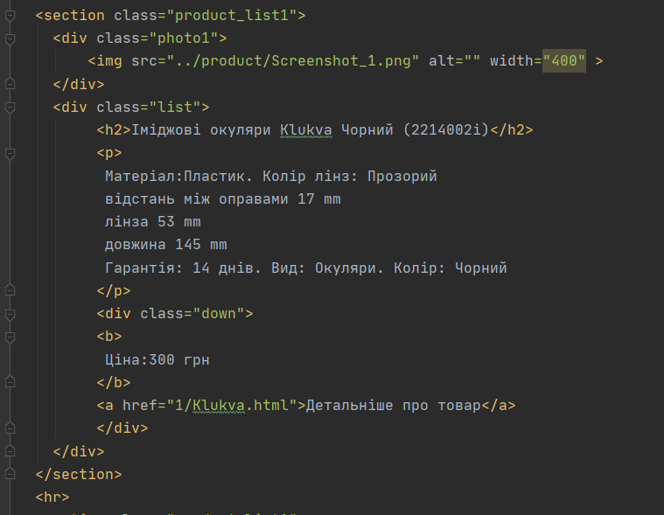

Рис. 3.10. Розмітка списку товару

HTML файли вигляду товарів крім звичних навігаційних панелей та підвалів веб-сторінки, містять клас із назвою «content» в якому знаходяться три блоки із назвами класів «photo», «text», «price».

Блок із назвою класу «photo» містить тег <img>, який розміщує зображення.

Блок із назвою класу «text» містить заголовок першого рівня після якого йде тег параграфу, який у свою чергу містить одинарний тег <br> який розміщує з нового рядка текст, який іде піля цього тегу, це допомагає відділити характеристики товару від його опису.

Блок із назвою класу «price» розміщує у собі два парних тега, тобто теги, яким потрібна пара, для визначення валідатором «зоною дії» даного тегу.

Перший рядковий тег <b> містить текст із ціною на товар, а наступний тег <a> містить кнопку.

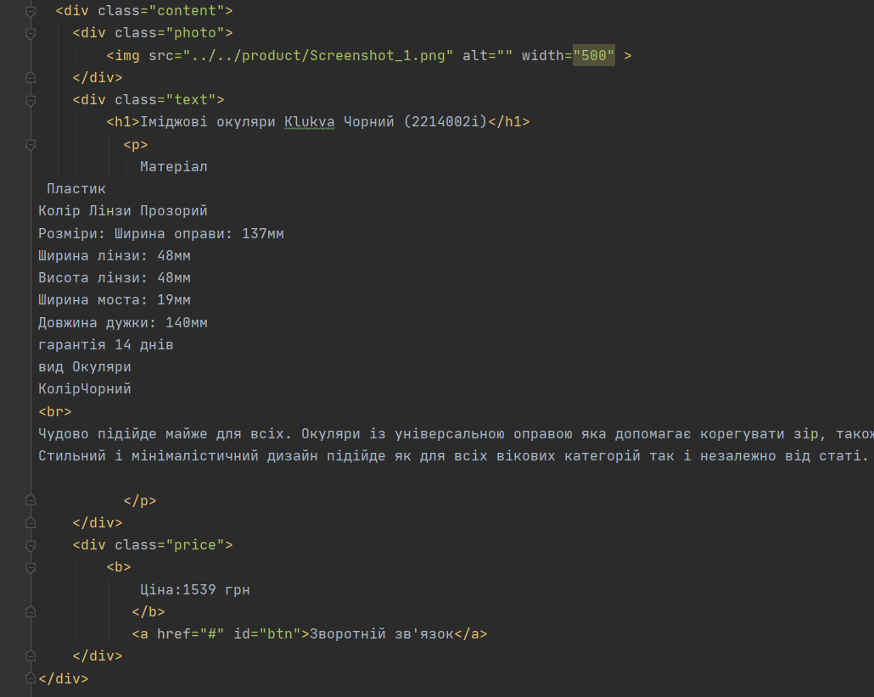

Рис. 3.11. Розмітка сторінки товар

Також на сторінці товару міститься форма, яка буде з’являтись внаслідок натискання на кнопку покупки товару. Форма міститься в блоці з назвою ID «container». Форма містить три поля вводу які мають визначений тип заповнення, як текстовий.Форми містять відповідні назви та текст який буде прикладом для заповнення. До кожної з цих форм є прив’язаний відповідний текст. Після усіх форм для заповнення іде кнопка реалізації із значенням по замовчуванню «ЗАМОВИТИ ЗВОРОТНІЙ ЗВ’ЯЗОК».

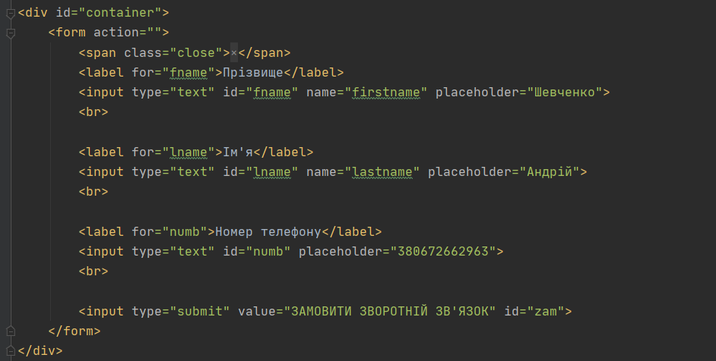

Рис. 3.12. Розмітка модального вікна

Сторінка «Про нас» містить навігацйну панель та підвал веб-сторіки. Між ними розміщена секція, яка містить заголовок першого рівня, після заголовку тег параграфу, який містить тег <br> для переносу потрібних слів на новий рядок.

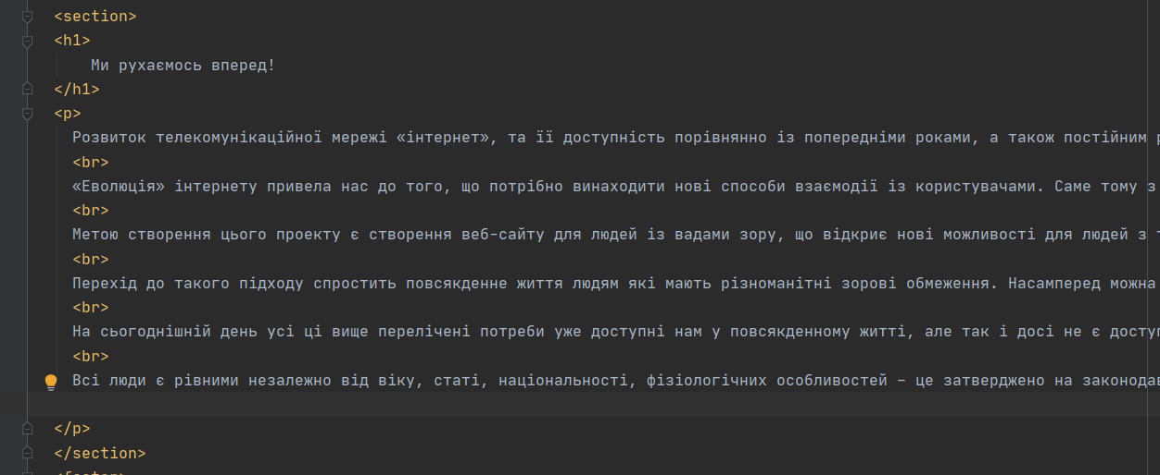

Рис. 3.13. Розмітка сторінки «Про нас»

* 1. **Розробка стилів для оформлення сторінок**

Розробка стилів виконується на CSS3. CSS3 являє собою набір засобів та команд для оформлення веб-сторінки та для чіткого її читання. Для початку роботи підключаються CSS стилі. Існує три способи використання стилів:

* Безпосередньо у самому HTML докуметі. Для цього пишеться у ньому тег <style>…</style>.
* Для окремого HTML елемента використовуючи атрибут style = «».
* Підключення із зовнішнього CSS файлу через тег з наступними значеннями: <link rel="stylesheet" href="шлях до файлу і назва файлу">

У цьому проекті використовується підключення через зовнішній CSS файл, оскільки при використанні інших варіантів втрачається читабельність коду і збільшується ймовірність допущення помилок в одному великому громіздкому файлі, що призвиде до подовження пошуку помилок і їх виправлення.

Опис таких стилів, як для навігаційної панелі та підвалу сайту «футера» є однаковими, оскільки вони присутні на кожній веб-сторінці і є стандартними для кожної веб-сторінки.

Для самого тіла HTML документа встановлено зовнішні відступи як 0, для того, щоб уникнути зміщення сторінки на веб-переглядачі користувача. Розмір шрифту поставлено 20 пікселів, що є більшим розміром шрифта ніж закладено в тегах за стандартом (12-16 пікселів).

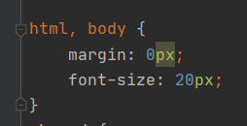

Рис. 3.14.Стилізація тіла веб-сторінки

Навігація сайту реалізується за допомогою маркованих списків, для того щоб не прописувати кожному елементу навігації окремий блок. Списку задаються зовнішні і внутрішні відступи по 0 пікселів, а також зазначається їхній стандартний тип стилізації як «none».

Логотип сайту стилізується за допомогою встановлення білого кольору фону та встановлення внутрішніх відступів з усіх сторін по 15 пікселів. Властивість float дозволяє робити обтікання інших блокових елементів в одному рядку із блоком.

У тега <a> визначається чорний колір, також забирається різноманітні стилізації за замовчуванням.

Селектор класу «clearfix» з псевдо елементом after встановлює пустий вміст контенту після класу «clearfix» та визначає стан наступного дисплею, як блоковий, «clear: both;» необхідний для того, щоб уникати такої аномалії, як «випад з потоку», коли при обтіканні елементів шари накладаються один на одного неналежним чином.

Селектор класу «wrapper» є батьком всіх елементів які розміщуються всередині нього. Даний селектор розміщує зовнішні та внутрішні відступи, а також задає максимальну ширину для навігаційної панелі. Позиціонування відбувається відносно елементу з якого він виходить.

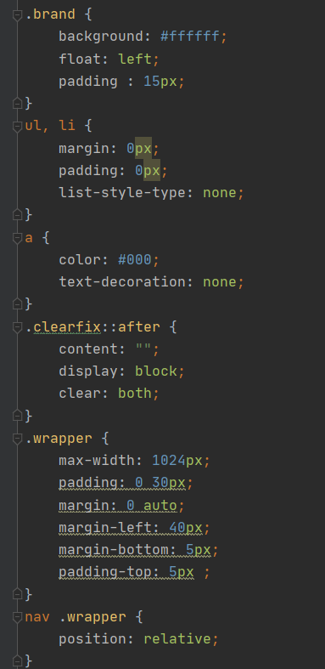

Рис. 3.15.Стилізація навігації

Спискам в класі «menu» надане для того, щоб всі елементи списку знаходились на одному рівні, адже за замовчуванням вони розташовані з верху до низу. Посилання в цьому класі визначаються як лінійні, тобто елемент не є блоковим і займає стільки ширини екрану користувача – скільки займає вміст цього посилання. Внутрішні відступи задані з верху та низу по 10 пікселів а з права та ліва по 15 пікселів – це збільшує «зону» роботи посилання.

Клас «menuToggle» є для забезпечення навігації при малих розмірах екрану, саме тому його зміст є невидимий. «cursor: pointer;» встановлює такий же самий курсор мишки як при наведенні його на посилання (своєрідна підказка користувачу).

Заголовки першого рівня визначаються на сторінці як 1.9 величини від заданого розміру в тілі, так же само по анології із заголовком третього рівня 0.9 величини від його стандартного розміру. Аналогічно з <p> та <a>.

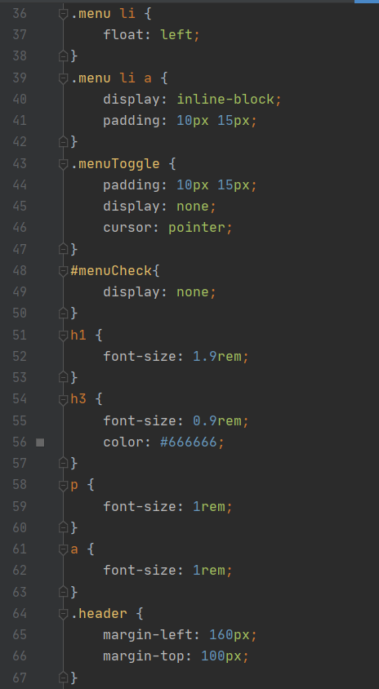

Рис. 3.16. Стилізація навігації та тегів

Фоновий колір для навігаційної панелі встановлено як #00ffff по формату RBG (модель яка описує спосіб кодування кольору).

Для кнопки вибрано обтікання та зовнішній відступ зверху, щоб стояти на одному рівні з зображенням.

Клас «sect1» має відступ зверху 20 пікселів, фоновий колір та внутрішній відступ 20 пікселів. Клас «sect2» має встановлений дисплей як flex, це дозволяє робити із блокових елементів своїх нащадків – рядковими елементами. Клас «com1» містить пустий блок висотою 340 пікселів та шириною екрана 50% та фоновим кольором – світло сірим. Жирний текст розміщений на ліво на 1\4 частину відносно свого батьківського блоку. Для решти елементів цього класу розміщення на ліво на 5%, відносно свого батьківського класу.

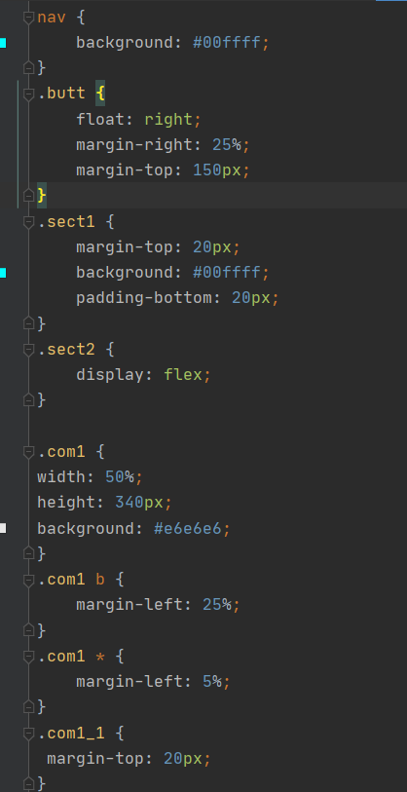

Рис. 3.17.Стилізація секцій

Клас «com2» встановлений на 50% ширини та відповідну до класу «com1» висоту і ширину.

Підвал сайту становить 100% ширини екрану та 250 пікселів висоти, колір шрифтів білий і фоновий колір – чорний. Вкладені класи які описують свої блоки є стилізовані відповідним чином.

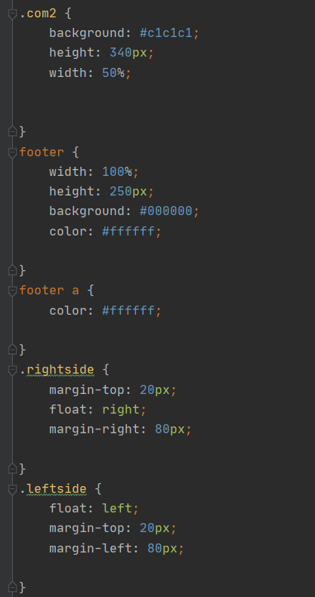

Рис. 3.18. Стилізація секції та підвалу сайту

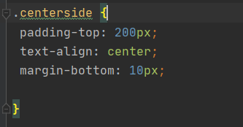

Рис. 3.19. Стилізація класу «centrside»

Адаптивність реалізується за допомогою медіа запитів. В душках вказується при яких пікселях медіа запит вступає в силу. Якщо ширина екрану менша за відповідну ширину в медіа запиті і ширина екрану більша ніж наступний медіа запит, то виконується перший медіа запит якого задана ширина більша за дані розміри.

Встановлено перший медіа запит на розширенні екрану в 1125 пікселів. В даному запиті зменшуються шрифти до 15 пікселів та зменшення відступу для кнопки з правої сторони. Заголовок першого рівня 1.4 відзагального розміру.

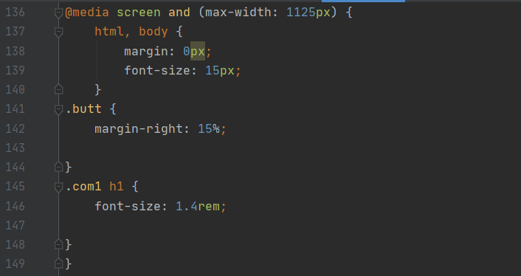

Рис. 3.20.Медіа запит на 1125 пікселів

Другий медіа запит іде при ширині екрану меншою за 985 пікселів. Загальний шрифт зменшується на 2 пікселі. Відступи у «шапці» веб-сторінки зменшуються у два рази. Кнопка зменшена на 1\4 частину.

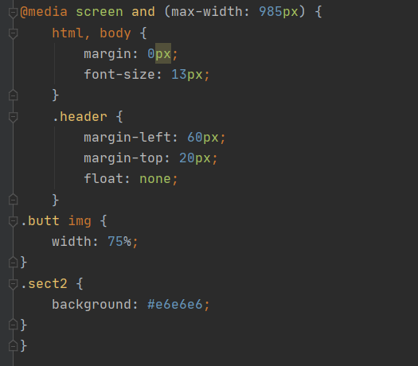

Рис. 3.21. Медіа запит на 985 пікселів

Третій медіа запит іде при ширині екрану 852 пікселі. Навігаційне меню зникає із всіма його властивостями та з’являється надпис із іконкою «Навігація», натискаючи на яку з’являється меню розташоване зверху в низ. В ньому міститься усе, що було при великих екранах.

Відступи зменшуються, клас «com2» стає невидимим оскільки не доцільно використовувати вільний простір для стилізації, яка не містить інформації.

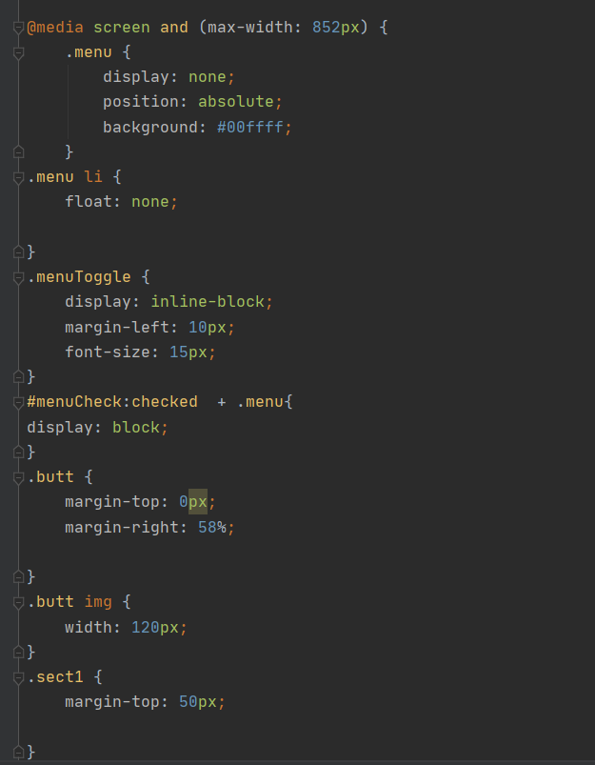

Рис. 3.22. Медіа запит на 852 пікселі

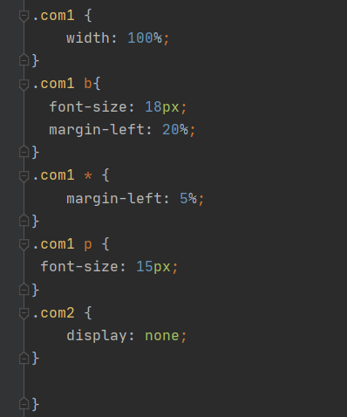

Рис. 3.23. Медіа запит для секцій на 852 пікселі

Четвертий медіа запит іде при ширині екрану меншою за 470 пікселів. Даний медіа запит характеризується зменшенням відступів, та збільшенням висоти підвалу веб-сторінки із 250 пікселів до 400 пікселів. Розміщення між дочірними елементами блоку із класом «upf» встановлено лише між собою, тобто розміщується між собою по краям екрану.

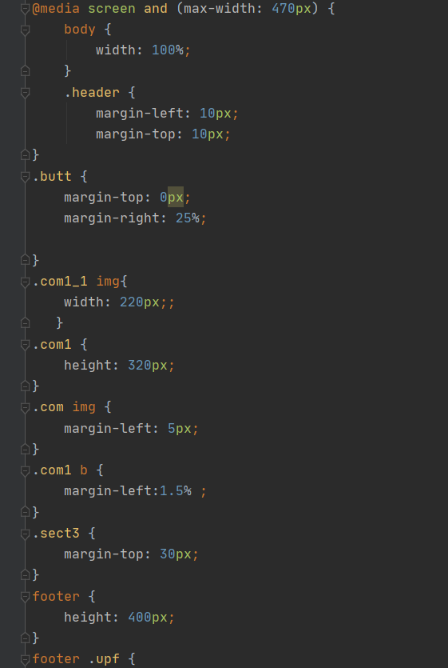

Рис. 3.24. Медіа запит на 470 пікселів

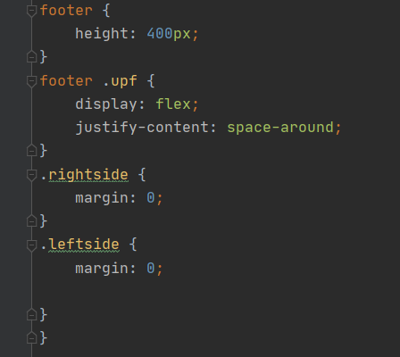

Рис. 3.25. Медіа запит на 470 пікселів для підвалу сайта

У стилізаційному файлі який прив’язаний до сторінки «Категорії товарів», встановлені такі ж параметри, як для тіла сторінки так і в титульній сторінці. Навігаційна панель та підвал сайту стилізована подібним чином, як на титульній сторінці веб-сайту.

За замовчуванням для всіх зображень на сайті встановлено зовнішні відступи з усіх боків по 60 пікселів та шириною в 400 пікселів (за правилами HTML при зміні одного параметра зображення, висота або ширина міняється і наступний параметр. В цьому випадку інша величина міняє свої розміри відповідно то тієї величини яку ми міняємо).

Тегу <hr> який представляє собою горозинтальну лінію на 100% ширини свого батьківського елемента, задаємо висоту в один піксель та фоновий колір чорний, для чіткого розмежування між категоріями товарів.

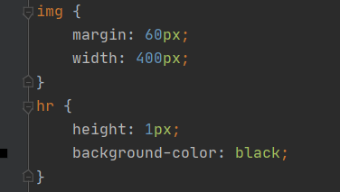

Рис. 3.26. Стилізація тегів

Оскільки усі HTML елементи є уподібнені і містять класи з однією назвою, саме тому для кожної секції на сторінці не прописується окрема стилізація.

Батьківський клас однієї категорії товару містить 100% ширини екрану, 399 пікселів висоти. Відступ з верху 50 пікселів та визначення дисплею для своїх нащадків як рядковий.

Для тегу параграфів які знаходяться в цьому класі визначено, що внутрішні відступи будуть містити по 10, 10, 50, 0 пікселів зверху, з правої сторони, знизу та з лівої сторони відповідно.

Для класу «down» написаний відступ зверху, визначення своїх нащадків, як рядковими елементами та розміщення цих дочірних елементів від даного блоку, як «space-around» який розподіляє рівномірно всі елементи по ширині відносно свого батьківського блоку. Всі елементи мають напів розмірний простір. Жирний текст прописаний із внутрішніми відступами по 15 пікселів зверху та знизу. Посилання для переходу на список товарів реалізується як кнопка переходу і реалізується відповідним чином: фоновий колір #00ffff цей колір ще називають «колір морської хвилі». Завдяки внутрішнім відступам кнопка набуває об’єму. Заукруглення на кутах іде в 13 пікселів що надає кнопці зовнішній привабливий вигляд.

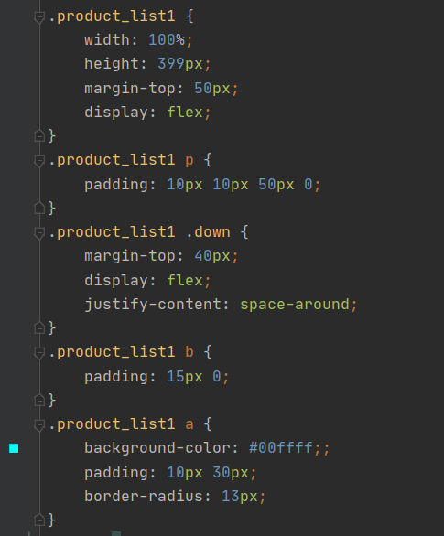

Рис. 3.27.СтилізаціяКатегоріїтоварів

У адаптивності міняються лише розміри шрифтів. На медіа запиті у 852 пікселі реалізується перетворення навігаційної панелі у більш зручнішу для менших екранів.

На четвертому медіа запиті у 680 пікселів змінюється позиціонування блоків. у нащадків класу «product_list1». Із розміщення з ліва на право вони пеерносяться з верху в них та розміщуються по центрі відносно бітьківського блоку який розміщений на 100% ширини екрану. Висота змінюється до 440 пікселів.

Для усіх посилань які є вкладеними у «product_list1» внутрішні відступи стають рівні нулю. Шрифт посилань становить 16 пікселів. Фоновий колір даного елементу визначається як білий. Для жирного тексту анулюються внутрішні відступи. Заголовки другого рівня стають посередині. Текст який знаходиться у тезі <p> посувається на 10 пікселів. Класу «down» задається зовнішній відступ 1 піксель.

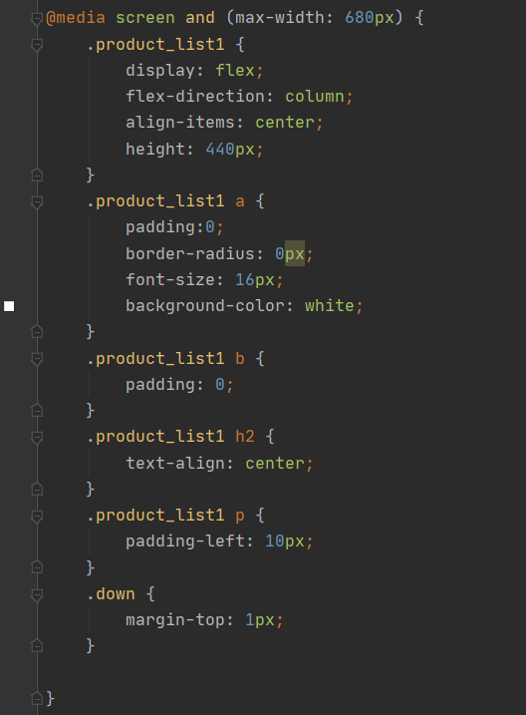

Рис. 3.28. Медіа запит категорії товару

На п’ятому медіа запиті при ширині екрану у 450 пікселів клас «product_list1» збільшує свою висоту до 464 пікселів. Навігаційній панелі надається ширина екрану 100%. Підвал сайту отримує зовнішній відступ зверху 100 пікселів та висоту 400 пікселів. Дочірній клас «upf» розміщує своїх нащадків за допомогою флексів. Зовнішні відступи класів «rightside» та «leftside» встановлюються по 0 пікселів.

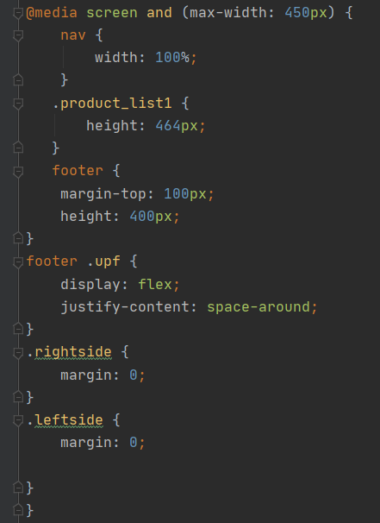

Рис. 3.29.Медіазапиткатегоріїтоварупри 450 пікселях

Для сторінки «список товарів» зображення становлять шириною 400 пікселів та зовнішніми відступами 60 пікселів з усіх сторін. Тег <hr> становить висоту 1 піксель та фоновий колір – чорний і зовнішній відступ зверху 50 пікселів.

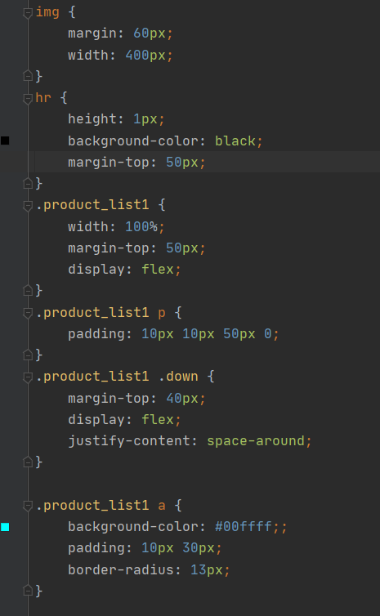

Рис. 3.30.Стилізація «список товарів»

При першому медіа запиті у 1125 пікселів зменшується розмір шрифтів та розмір зображення.

При другому медіа запиті у 985 пікселів розмір картинок зменшується ще на 50 пікселів по ширині.

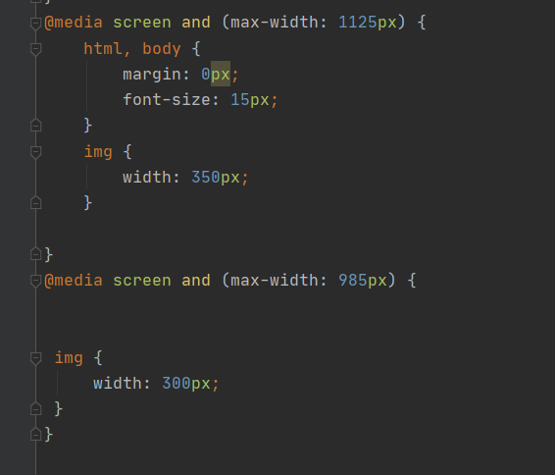

Рис. 3.31. Медіа запит списку товарів

При третьому медіа запиті у 852 пікселі шрифт змінюється та стає 14 пікселів, навігаційна панель перебудовується під зручнішу мобільну версію для таких екранів. Зовнішні відступи для посилань та жирних текстів становлять по 10 пікселів.

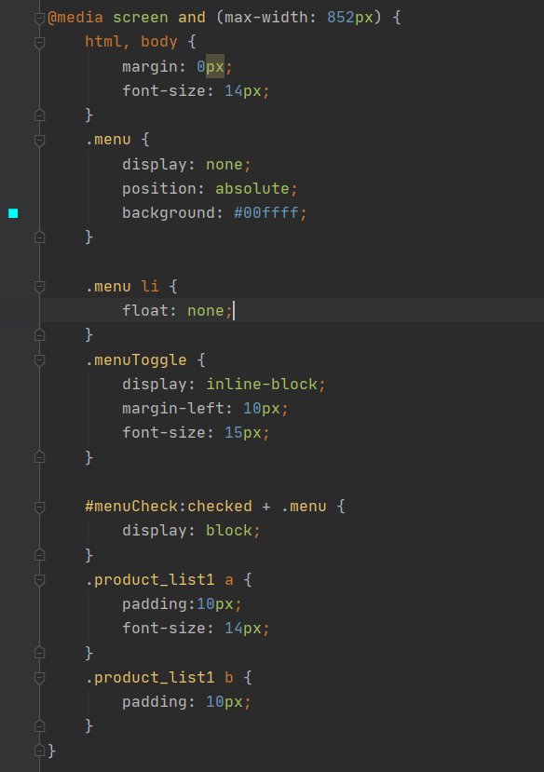

Рис. 3.32. Медіа запит списку товарів при 852 пікселях

При четвертому медіа запиті у 696 пікселів розміщення дочірніх блоків до головного батьківського класу списку товарів перебудовується зверху до низу. Відступи для посилань та жирних текстів зникають, фоновий колір для посилань стає білим. Заголовки другого рівня розміщуються по центру відносно ширини екрану, для тексту в тезі <p> відступи становлять по 10 пікселів. Зовнішній верхній відступ класу «down» становить 10 пікселів.

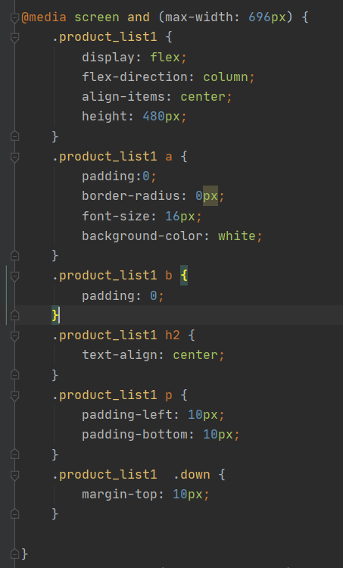

Рис. 3.33. Медіа запит списку товарів при 696 пікселях

Останній п’ятий медіа запит у 450 пікселів. Зменшуються зовнішні відступи зображень. Висота найбільшого батьківського блоку 464 пікселі.

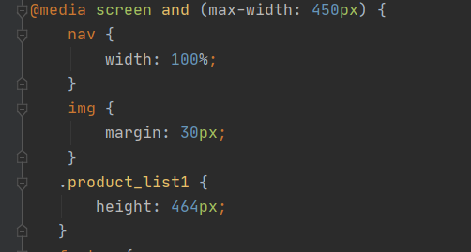

Рис. 3.34. Медіа запит списку товарів при 450 пікселях

Секція яка із вмістом тексту на сторінці «Про нас» має вказані зовнішні відступи по 40 пікселів. Заголовок першого рівня розміщений по середині відносно ширини екрану. Основний текст містить внутрішні відступи з ліва та з права по 40 пікселів відповідно.

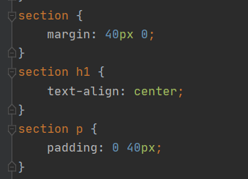

Рис. 3.35.Стилізаціясекції

Для дочірніх блоків сторінки товару розміщення іде з верху в низ. Дочірні елементи і дочірні елементи цих блоків містять відступи, задане розташування, фоновий колір, задані шрифти.

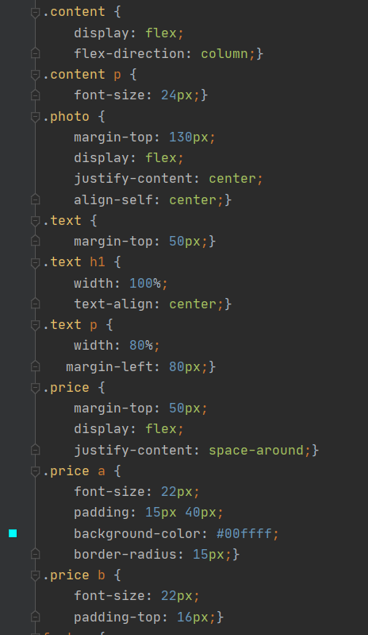

Рис. 3.36. Стилізація сторінки «Товар»

Вспливаюче вікно для замовлення містить відступи, фоновий колір та стилізацію його елементів.

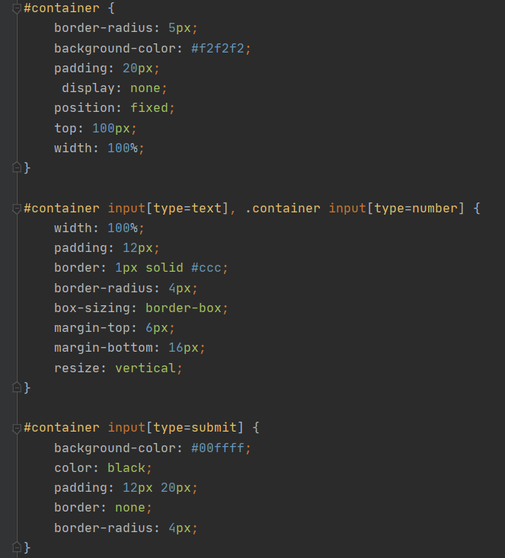

Рис. 3.37. Стилізація вспливаючого вікна

* 1. **Розробка скриптів**

Розроблення скриптів відбувається на мові програмування JavaScript. JS в даному проекті використовується для озвучення тексту, голосового вводу інформації у поля введення, автоматичне копіювання в буфер обміну при кліку на елемент, відкриття модального вікна, закриття модального вікна, збір інформації із полів вводу.

Для реалізації скриптів в дії, підключено до даної htmlсторінки на якій скрипт використовується. Кожна html сторінка містить від двох до трьох підключених зовнішніх скриптів. Такий розпорядок необхідний для індивідуальної функціональності кожної веб-сторінки.

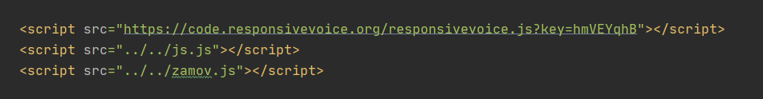

Рис. 3.38. Підключення зовнішніх скриптів

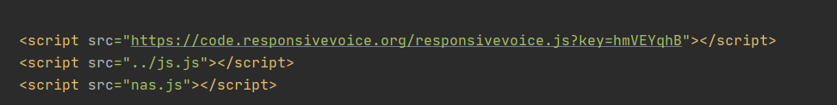

Рис. 3.39. Підключення зовнішніх скриптів

Взагалом на цілому веб-сайті міститься три файли із розширенням .js. Файл js.js містить функції для копіювання номерів в буфер обміну. Функцію озвучення для виділеного тексту, голосовою інструкцією та озвученням деяких заголовків при кліку на них.

В першому рядку налаштовується мова яка має озвучуватись по замовчуванні. У змінних міститься текст стрічкового типу, для подальшої їх озвучи при кліку. Функції num() та num1() спочатку перевіряють чи підтримує браузер метод копіювання в буфер обміну, після того як умова виконується метод writeText копіює текст та виводить повідомлення у вигляді модального вікна, про успішне копіювання номеру телефону в буфер обміну.

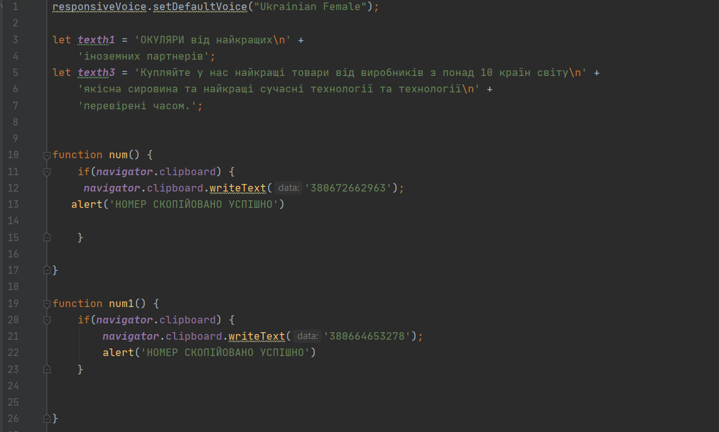

Рис. 3.40.Налаштуваннямовитафункціїкопіювання

Функція getSelectionText() застосовується для озвучення тексту, при його виділенні. Оголошується змінна, яка перевіряє чи виділений текст, і якщо так то згодом приймає весь виділений текст на сторінці, у іншому випадку перевіряється на сумісність із старими браузерами ідентичних функцій та передається змінній text весь виділений текст на сторінці. В кінцевому результаті функція повертає змінну з уже виділеним текстом.

Коли документ завершує своє завантаження прикріпляється подія для всіх тегів які були виділені мишкою. При виділенні області, текст читається одразу же. Для вирішення такої делікатної проблеми використовується асинхронизація, тобто для синхронної функції виділення саме озвучення тексту записується у асинхронну функцію, що допомагає озвучувати виділений текст тільки після закінчення його виділення. Надалі озвучується метод який повертає виділений текст.

Функція inst() містить метод speak() який дозволяє озвучувати рядки тексту, текстові змінні, текстові масиви та об’єкти.

Функції head1() та head2() виконують озвучку тексту, яка знаходиться у змінних texth1 та texth3 відповідно.

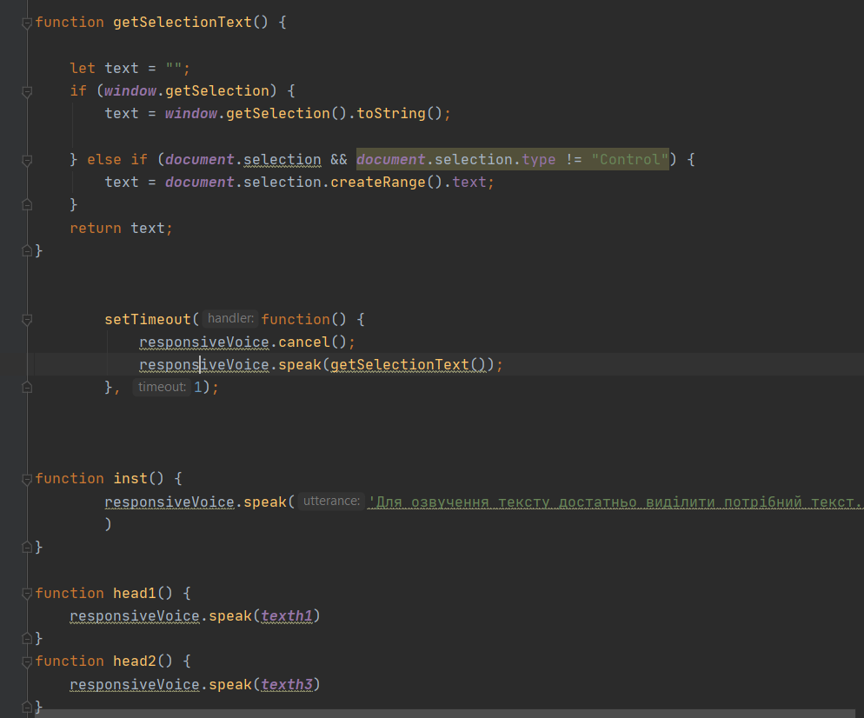

Рис. 3.41. Функції озвучення

Оскільки для вмісту сторінки «Про нас», немає змісту використовувати функцію яка озвучує текст при виділенні через сутність тексту, доволі великий шрифт та взаємопов’язаність кожного речення виділення якого окремо може вважатись як виривання з контексту абзацу, вирішено озвучувати вміст по кліку на нього.

В першому рядку налаштовується Українська мова. У змінних h1 та p вміщується зміст тексту який буде озвучуватись при кліку на нього. Функції zag() та text() реалізують озвучення змінних в яких записано контекст тексту.

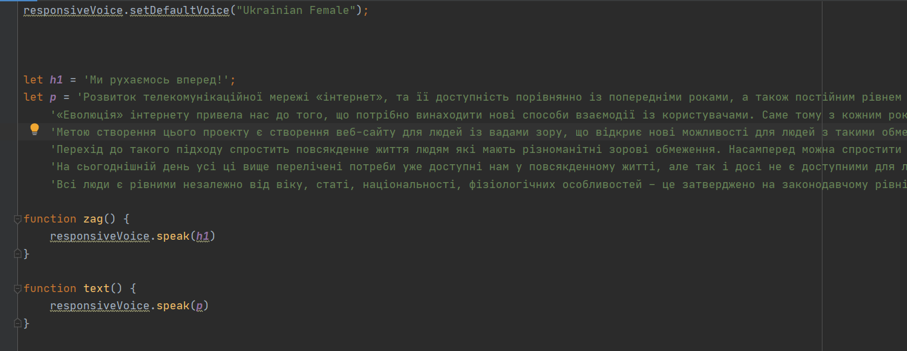

Рис. 3.42.Окремийскриптсторінки «Пронас»

У скриптовому файлі zamov.js виконуються функції відкриття та закриття модального вікна при натисканні певних елементів. Функція замовлення зворотнього зв’язку. Функції запису голосу та синтезація їх у текст.

Перший рядок коду налаштовує Українську мову, другий створює новий об’єкт синтезу мовлення з умовою якщо браузер не підтримує SpeechRecognition то запускається webkitSpeechRecognition для старіших браузерів. Створюється пустий масив для подальшого його заповнення із полів ввдення. Змінні modal, span та btn за допомогою DocumentObjectModel (DOM структура), дістають HTML елементи які згодом буде використано для модального вікна. Три наступних змінних за допомогою DOM структури отримують значення свого поля ввдення з HTML файлу та після них іде ще три змінних, які дістають самі поля введення.

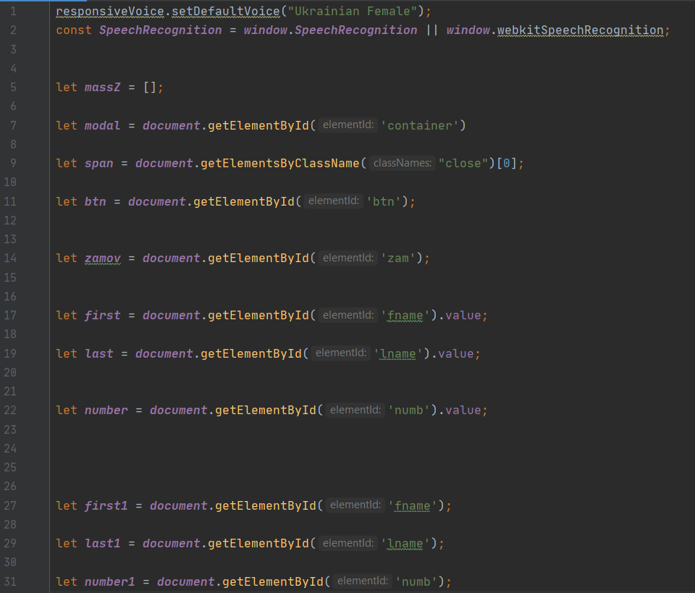

Рис. 3.43. Налаштування мови та ініціалізація DOM

Метод onclick() дозволяє виконувати певні дії ( від змін на HTML сторінці та до створення запитів на сервери). Користуючись цими методами виконуєься загальний функціонал модального вікна.

При кліку на HTML елемент з назвою btn у модального вікна, яке значиться змінною modal властивість дисплею стає блокова, що призводить до вспливання вікна.

При кліку на HTML елемент з назвою span у модального вікна властивість дисплею стає невидимою, що дозволяє прикривати модальне вікно.

zamov() – реалізує зворотній зв’язок. За допомогою методу push у масив в кінець елементу заповнюються значення полів вводу в кінець масиву. Після заповнення значень полів вводу в масив виходить повідомлення про успішне замовлення зворотнього зв’язку, та голосовий супровід який повідомляє про успішне замовлення зворотнього зв’язку. За допомогою SetTimeout із затримкою в 1 секунду реалізується закриття модального вікна. Це необхідно для того щоб голосовий вивід повідомив про успішну дію над даним об’єктом.

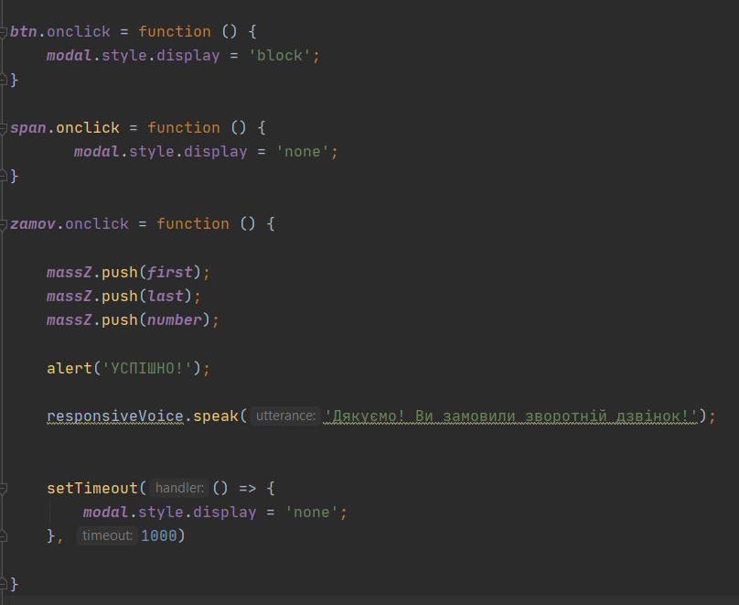

Рис. 3.44. Реалізація модального вікна

Для реалізації синтезу мовлення оголошується новий об’єкт синтезу мовлення recognition. Для можливості в подальшому отримати результат синтезу мовлення встановлюється результат синтезу як істина. Для реалізації голосового введення встановлюються кліки на відповідні поля введення, тобто в залежності на яке поле натискати в саме це ж поле і буде заповнюватись синтез мовлення. Змінні first1, last1, number1 які прив’язані до полів вводу у HTML документі, мають події кліку які відповідно реалізують голосовий ввід. Після кліку на відповідне поле перш за все реалізовується метод start(), який розпочинає запис аудіо. Метод onresult допомагає витягнути уже готовий текст із запису, це відбувається одразу ж при старті ініціалізації голосового вводу. У функції яка виконується через onresult відбувається запис у поля введення тексту який уже проініціалізований.

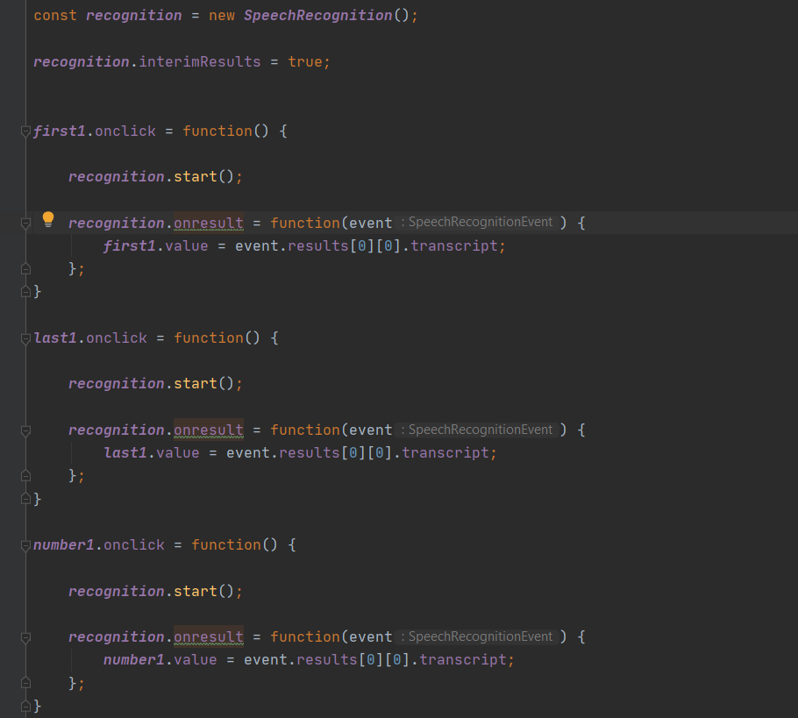

Рис. 3.45.Реалізаціязаписутекстууполявведення

Для реалізації голосового вводу інформації використовуються об’єкти JavaScript, SpeechRecognition для сучасніших браузерів, або webkitSpeech Recognition для браузерів старішої версії.

Для реалізації голосового виводу тексту вирішено використовувати стороннє API, оскільки у самого по собі JavaScript на даний момент такі об’єкти є недоступні через загрозу використання несанкціонованих доступів до користувача сайту.

Для отримання персонального посилання на API необхідно зареєструватись на сайті <https://responsivevoice.org/> та згенерувати персональний ключ. Додаємо персональний ключ до HTML файлу вкінці коду та використовуємо на прив’язаних до HTML сторінки файлах з розширенням .js



Рис. 3.46.Підключення до API

**РОЗДІЛ 4**

**ЕКСПЕРЕМЕНТАЛЬНА ЧАСТИНА**

* 1. **Тестування веб-ресурсу**

Тестування, як заключний етап веб-розробки є надзвичайно важливою фазою «життя» розробки веб-сайту, оскільки після тестування якісний сайт потрапляє в експлуатацію.

Тестування HTML коду відбувається на валідаторі. Валідатор – це комп’ютерний сервіс, програма, об’єкт який перевіряє на відповідність даних вимогам до типу, вмісту, синтаксису об’єкту який перевіряється.

Проводилось тестування HTML коду на сайті <https://validator.w3.org/unicorn/>

Тестування титульної сторінки показало дві незначних помилки. Перша помилка пов’язана з незнайденим посиланням на файл стилізації, оскільки завантажено суто самий HTML файл, то в дійсності цієї помилки не існує. Друга помилка пов’язана з використанням іконок сервісу і ця помилка стосується змін на самому сторонньому сервері.

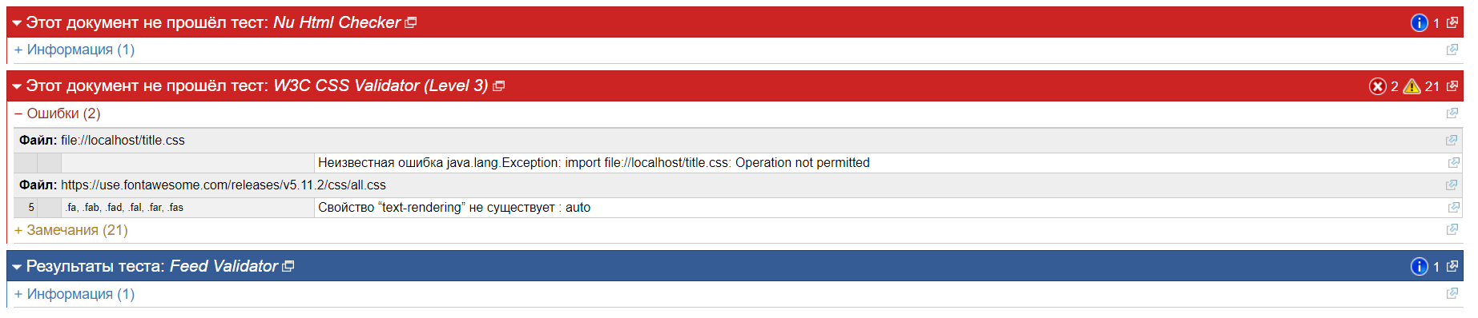

Рис. 4.1. Тестування титульної сторінки

Відповідно до схожості всіх HTML документів всередині тега <head> на решту сторінок будуть аналогічні помилки, оскільки ми завантажуємо чистий HTML файл веб-сторінки та між серверні помилки стороннього ресурсу ми не можемо виправляти.

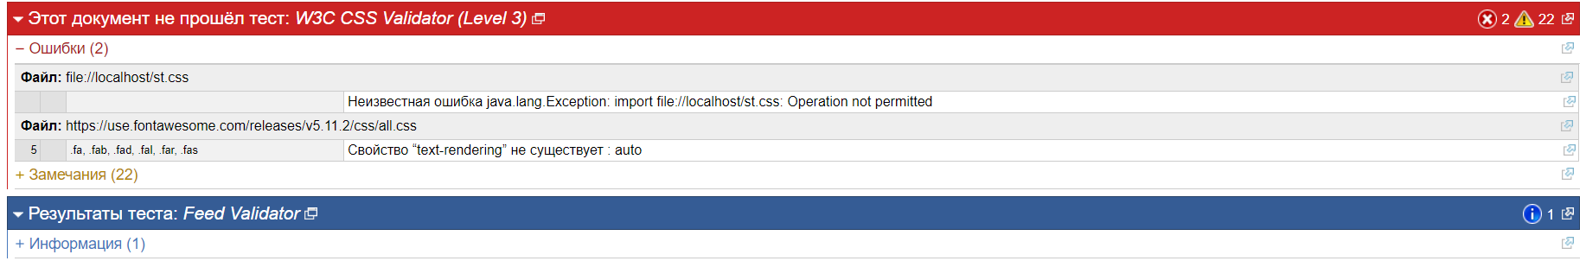

Рис. 4.2. Тестування сторінки «товар»

При перевірці сторінок інших помилок не виявлено.

Тестування скриптів відбуватиметься в консолі браузера. Браузерна консоль доволі часто використовується веб розробниками для тестування веб-ресурсу тим чи іншим чином. Тестування буде проводитись на двох сторінках, на сторінці «Про нас» та на сторінці «Товар», оскільки ці веб-сторінки прив’язані одразу до двох файлів з кодом JavaScript. Один спільний файл для всіх сторінок, один індивідуальний файл для сторінки «Про нас», а також один індивідуальний файл для всіх сторінок типу «Товар». Таким чином можна перевірити всі файли JavaScript які знаходяться на веб сайті.

При перевірці в консолі не вказано на сторінках жодної помилки, отже весь синтаксис і алгоритм скриптів працює на відмінно.

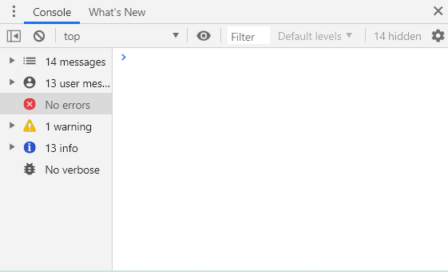

Рис. 4.3. Результат тестування скриптів

* 1. **Опис роботи веб-ресурсу**

Веб-ресурс складається із 31 веб-сторінки. Всі сторінки між собою ієрархічно пов’язані згідно Рис.2.1. При потраплянні на сайт, користувач потрапляє на титульну сторінку із якої одразу ж відкрита навігація на наступні сторінки веб-ресурсу.

Доступна функція «Голосова інструкція» при бажанні можна нею скористатись на будь якій сторінці сайту. Завдяки неї простіше увійти в суть узвучування тексту та голосового вводу, в поля введення інформації. При виділенні тексту (крім тих текстових блоків на яких використання функції є недоцільним), він озвучується відразу ж після того, як користувач пальцем відпускає праву кнопку миші. Для окремих відділів тексту, де недоцільно використовувати озвучення тексту при виділенні, озвучується цілий зміст тексту одразу ж при кліку. Озвучування тексту доступне на кожній веб-сторінці сайту.

При потраплянні на будь яку сторінку товару, можна прочитати детальніше про товар, та замовити зворотній зв’язок. При натисканні на кнопку «Зворотній зв’язок», відкривається модальне вікно, яке необхідно заповнити. Вікно містить три поля введення. Для того щоб скористатись голосовим вводом інформації в ці поля введення натискаючи на поле введення інформації необхідно дозволити браузеру зчитувати звук. Після чого JavaScript синтезує звук та після переведення його у текст, заповнює поле введення на яке було натиснуто. Після натискання на кнопку «ЗАМОВИТИ ЗВОРОТНІЙ ЗВ’ЯЗОК », відбувається запис даних із полів введення у окремо створений масив.

На всіх сторінках веб-ресурсу на панелі навігації міститься функція, яка при кліку копіює в буфер обміну той чи інший номер телефону (в залежності на який номер телефону натиснути).

Даний веб-ресурс є адаптивним, тобто він підходить для пристроїв із різноманітним розширенням екрану. Мінімальна ширина екрану при якій очікується адекватне відображення сайту від 281 до 316 пікселів (в залежності від веб-сторінки).

# РОЗДІЛ 5 ЕКОНОМІЧНА ЧАСТИНА

**5.1. Вибір та обгрунтування базового програмного продукту**

У якості базового варіанту (надалі «бази») був обраний найбільш досконалий програмний продукт даного призначення, що перевершує за своїм рівнем та економічністю інші відомі зразки.

Визначення бази здійснювали методом порівняння технічних та економічних показників аналогічних продуктів з використанням розрахункових технічних характеристик.

Розрахунок відносних характеристик та економічних показників було узагальнено у таблиці 5.1.

*Таблиця 5.1*

**Технічні та економічні показники аналогічних програмних продуктів**

|  |  |  |  |  |  |  |  |  |  |  |  |  |  |
| --- | --- | --- | --- | --- | --- | --- | --- | --- | --- | --- | --- | --- | --- |
| № з/п | Найменування аналогічних програмнихпродуктів | Технічні показники | | | | Економічні показники | | | | Відносні показники | | | |
| 1 | 2 | 3 | 4 | 5 | 6 | 7 | 8 | q1 | q2 | q3 | qm,y |
| 1 | [SuperView](https://play.google.com/store/apps/details?id=com.astrapaging.vff&hl=uk) | 130 | 4 | 3 | - | - | 1 | - | 3 | 1,3 | 0,5 | 1 | 0,7 |
| 2 | LiveStyle | 130 | 3 | 3 | - | - | 1 | - | 5 | 1,3 | 0,66 | 1 | 0,92 |
| 3 | Веб сайт для людей з вадами зору | 110 | 2 | 3 | - | - | 1 | 7044,04 | 2 |  |  |  |  |

У якості технічних та економічних показників програмного продукту, що дозволяють порівнювати його з аналогічними були прийняті дані, наведені у таблиці 5.2.

Для оцінки нашої дипломної роботи в якості технічних показників були взяті наступні:

1. середня швидкість завантаження веб-сторінки(сек);
2. складність інтерфейсу користувача (середня кількість розділів на сторінці);
3. доступність використання по інтерфейсу;
4. супровідна документація (є / немає).

*Таблиця 5.2*

**Технічні характеристики та економічні показники програмного продукту**

|  |  |  |
| --- | --- | --- |
| **№**  **з/п** | **Характеристика** | **Одиниця виміру** |
|
|
| **1** | **2** | **3** |
| 1 | Середня швидкістьзавантаження веб-сторінки | Сек |
|
|
| 2 | Складність програмного продукту: |  |
|  | - складність інтерфейсу користувача | кількість розділів*та/або* кількість керуючих елементів на сторінці |
|
|
| - виконувані функції | кількість |
| - обсяг сторінок | кількість |
|
|
| - обсяг виконуваного коду | Мбайт |
| 3 | Доступність використання |  |
|  | - по інтерфейсу | кількість балів:  2 – палітра кольорів;  3 – шрифти;  4 – адаптований інтерфейс;  5 – загальний інтерфейс; |
|
|
|
|
|
|
| - по простоті користування | рівень запуску:  - низький – без навігаційної панелі;  - середній – неправильні назви посилань;  - високий – чіткий перехід та навігаційна панель; |
|
|
|
|
| - по мультимедійному забезпеченню | рівень запуску:  - низький – мультимедіа відсутня;  - середній – звукове супроводження;  - високий – інтерактивне мовне  спілкування; |
|
|
|
|
|
|
| 4 | Супровідна документація | є / немає |
| 5 | Засоби навчання | кількість розділів |
| 6 | Довідкова система | кількість розділів |
| 7 | Ціна веб-сайту | грн. |
| 8 | Термін служби веб-сайту | Років |

Відносні безрозмірні показники встановлювались диференціальним методом як відношення одиночного технічного або економічного показника Pi до відповідного показника умовно-базової конструкції Piб. Якщо збільшення показника сприяє поліпшенню якості продукту, то відносний показник розраховували за формулою 5.1:

 $q_{i}=\frac{P_{i}}{P_{iб}}$ (5.1)

Якщо зменшення показника характеризує покращення якості продукту, то відносний показник розраховують за формулою 5.2:

 (5.2)

Тобто, для продукту (1) і продукту (2) отримуємо:





$q_{1}^{t}=\frac{P_{i}}{P_{iб}}=2,7; q_{2}^{t}=\frac{P_{i}}{P_{iб}}=1,5; q_{3}^{t}=\frac{P_{i}}{P_{iб}} = 1$

Різновидність бальної оцінки – використання узагальнюючого показника технічного рівня нового продукту *qт*.*у*, який визначається як добуток окремих відносних показників *qi*:



 (5.3)

Тобто

$q_{m,y}^{w}$ = 0,71 * 0,80 * 1 = 0,57

= 1,00 * 4,00 * 1 = 4,00

**5.2.Розрахунок собівартості нового програмного продукту**

Собівартість програмного продукту – це виражені у грошовій формі витрати на його розробку і, при необхідності, реалізацію (тиражування).

Форма кошторису витрат на розробку програмного продукту наведена у таблиці 5.3.

*Таблиця 5.3*

**Кошторис витрат на розробку програмного продукту**

|  |  |  |  |
| --- | --- | --- | --- |
| № з/п | Найменування витрат за економічними елементами | Розмір, грн. | Підстава |
| 1 | 2 | 3 | 4 |
| 1 | Витрати на оплату праці, у тому числі: | 1883,44 |  |
| 1.1 | Заробітна плата керівника дипломної роботи та консультантів | 5595,70  4901,60  4901,60 | Розрахунок за формулами |
| 1.2 | Стипендія | 970,20 | Фактична |
| 2 | Відрахування на соціальні заходи | 414,35 | 22,0% від п.1.1 |
| 3 | Матеріальні витрати | 165,00 | Розрахунок за текстом методичних рекомендацій |
| 4 | Амортизація обладнання | 1203,40 | Розрахунок за текстом методичних рекомендацій |
| 5 | Витрати на електроенергію | 99,55 | Розрахунок за текстом методичних рекомендацій |
| 6 | Витрати на роботи, які виконують сторонні організації | 131,00 | Розрахунок за квитанціями |
| 7 | Витрати на машинний час | 4515,00 | Розрахунок за текстом методичних рекомендацій |
| 8 | Накладні витрати | 941,72 | Розрахунок за формулами |
|  | Разом собівартість програмного продукту | 9353,46 |  |

**5.2.1.Визначення розміру витрат на оплату праці**

Середньо-годинна ставка зарплати (Сгі) для кожного з виконавців буде визначатися за формулою 5.4:

*С*г*і = ЗПі/Fр*(5.4),

де Fр – місячний фонд робочого часу (72 години).

Сгі-кер = 5595,70 / 72 = 77,71 (грн.);

Сгі-конс е.ч. = 4901,60 / 72 = 68,07 (грн.);

Сгіконс о.п. = 4901,60 / 72 = 68,07 (грн.).

Для розрахунку витрат на оплату праці виконавців даного дипломної роботи (табл. 5.4) визначалася трудомісткість роботи кожного з працівників (Ті) (в людино-годинах), виходячи з діаграми завантаження виконавців.

Діаграма завантаження виконавців ДП (Ті, люд./год.):

1. Керівник ДП – керівництво ДП – 10 год.
2. Консультант з економіки – консультації – 1 год.
3. Консультант з охорони праці – консультації – 1 год.
4. Дипломник – 30 днів * 8 год. = 240 год.

*Таблиця. 5.4*

**Розрахунок витрат на оплату праці виконавців дипломної роботи**

|  |  |  |  |  |
| --- | --- | --- | --- | --- |
| № з/п | Посади виконавців | Сгі грн./год. | Ті, люд./год. | Витрати на оплату праці (Воп), грн. |
| 1 | 2 | 3 | 4 | 5 |
| 1 | Керівник ДП | 77,71 | 10 | 777,1 |
| 2 | Консультант з економіки | 68,07 | 1 | 68,07 |
| 3 | Консультант з охорони праці | 68,07 | 1 | 68,07 |
| 4 | Дипломник | - | 240 | 970,20 |
|  | Разом | - | - | 1883,44 |

Отже, витрати на оплату праці становлять 1883,44 грн.

**5.2.2. Відрахування на соціальні заходи**

Розрахунок відрахувань здійснюється за наступною формулою:

*Вєсв*=0,22∗*Воп,* (5.5)

Воп – загальна сума оплати праці без стипендії (нарахування єдиного соціального внеску на стипендію не проводиться).

Вєсв=0,22 ∗913,24 = 200,91 (грн.)

Отже, відрахування на соціальні заходи становлять 200,91 грн.

**5.2.3. Визначення розміру матеріальних витрат**

Визначення витрат на матеріали та окремі комплектуючі вироби, визначається з урахуванням вирішення поставленого конкретного завдання – розробки програмного продукту.

*Таблиця 5.5*

**Розрахунок витрат матеріалу**

|  |  |  |  |  |
| --- | --- | --- | --- | --- |
| № з/п | Найменування (вид) матеріалу | Кількість, (один.) | Ціна, (грн.) | Сума (грн.) |
| 1 | 2 | 3 | 4 | 5 |
| 1 | Папір, формат А4 | 1 пачка  (500 арк.) | 115,00 | 115,00 |
| 2 | Фарба для принтера | 1 банка | 50,00 | 50,00 |
| 3 | Диск (CD-R) | 1 диск | 10,00 | 10,00 |
|  | Разом |  |  | 165,00 |

Отже, розмір матеріальних витрат становить 165,00 грн.

**5.2.4. Визначення розміру амортизаційних відрахувань**

Визначення розміру амортизаційних відрахувань (А) визначається за формулою 5.6:

*А =*Трм*, (5.6),

де Кб – балансова вартість однієї ПЕОМ з периферією,

Na – річна норма амортизаційних відрахувань,

Трм – тривалість розробки програмного продукту у місяцях.

Річні норми амортизаційних відрахувань для ПЕОМ приймаються у розмірі 25%, а для ПЗ – 60%.

 $Т_{рм}=\frac{t_{ч}}{Т_{міс.}}$ (5.7)

 $Т_{рм}=\frac{20}{31}$ = 0,96 (міс.)

Вартість ПК становить 22900,00 грн., принтера – 5490,00 грн. Отже:

А(ПЕОМ)== 496,96 (грн.)

А(принтер)== 109,80 (грн.)

Вартість WebStormстановить 6858грн., Windows становить 3697,00 грн., а Microsoft Office – 1875,00 грн.

Кб(ПЗ) = 6858 + 3697,00 + 1875,00 = 12430,00 (грн.)

Розмір амортизаційних відрахувань для ПЗ:

А(ПЗ)**=  =** 596,64 (грн.)

Загальний розмір амортизаційних відрахувань:

А(заг) = 496,96 + 109,80 + 596,64 = 1203,40 (грн.)

Отже, розмір амортизаційних відрахувань становить 1203,40 грн.

**5.1.5. Визначення витрат на електроенергію**

Розмір витрат на електроенергію включає:

* витрати на силову електроенергію;
* витрати на електроенергію, яка витрачається на освітлення, та визначається по формулах 5.8, 5.9.

Витрати на силову електроенергію (грн.) визначаються за формулою:

*Зс.е = Тгодрп. Це РОЕМ,* (5.8),



де Це – вартість 1кВт/год. – 1,68 грн.,

РОЕМ– сумарна потужність для ПЕОМ з периферією у кіловат-годинах: для ПК – 0,38 кВт/год. та для принтера – 0,12 кВт/год.

Тгодрп – тривалість розробки програмного продукту у годинах (час використання ПК – 155 год. та час використання принтера – 3 год.).

Зс.е(ПК) = 155 * 1,68 * 0,38 = 98,95 (грн.)

Зс.е(принтер) = 3 * 1,68 * 0,12 = 0,60 (грн.)

Загальні витрати на силову енергію:

Зс.е = 98,95 + 0,60 = 99,55 (грн.)

Витрати на електроенергію для освітлення визначаються за формулою 5.9:

*Зос = Тгодрп. Це Росв* (5.9),



де Росв – сумарна потужність у кіловат-годинах, яка йде на освітлення.

При виконанні дипломної роботи штучне освітлення не використовувалося.

Загальні витрати на електроенергію складають:

*Ззагальне = Зс.е. + Зос,* (5.10)

Ззагальне = 99,55грн.

Отже, загальні витрати на електроенергію становлять 99,55 грн.

**5.2.6. Розрахунок витрат на роботи сторонніх організацій**

До цієї статті належать витрати (Всо) на виконання окремих робіт для даного дипломної роботи в силу відсутності потрібного обладнання або відповідних спеціалістів і тому виконуються на договірній основі з іншими організаціями.

Всо розраховується за формулою 5.11:

*Всо = N*Ц* (5.11),

де N – кількість робіт (послуг), згідно квитанції,

Ц – ціна 1 роботи (послуги), згідно квитанції.

При розробці даної дипломної роботи було використано наступні послуги сторонніх організацій, як:

1. Вартість брошурування дипломної роботи (75,00 грн.);

2. Вартість роздруку широкоформатних додатків А1 (2 додатки по 28,00 грн.).

Витрати на роботи, які виконують сторонні організації:

Всо=1∗75,00 + 2∗28,00= 131,00 (грн.)

Отже, витрати на роботу, які виконують сторонні організації становлять 131,00 грн.

**5.2.7. Розрахунок витрат на машинний час**

Розрахунок витрат на машинний час здійснюється за формулою:

*Смаш.ч = Цмаш.ч * Тмаш.ч* (5.12),

де Цмаш.ч – собівартість однієї години машинного часу

Тмаш.ч – машинний час, використаний для проведення робіт.

Для дипломної роботи приймаємо Цмаш.ч = 45,15 грн.

Необхідна кількість машинного часу для реалізації роботи з розробки програми розраховується за формулою:

*Тмаш.ч. = Ті t3 Tср.маш.,*(5.13),



де Ті – трудомісткість робіт, люд.дн,

t3 – тривалість робочої зміни (при п’ятиденному робочому тижні t3 = 8 год.),

Тср.маш – середній коефіцієнт використання машинного часу (Тср.маш = 1).

Машинний час, використаний для проведення робіт:

Тмаш.ч. = 20*5*1 = 100 (год.)

Витрати на машинний час:

Cмаш.ч = 45,15 100 = 4515,00 (грн.)



Отже, витрати на машинний час складають 4515,00грн.

**5.2.8. Розрахунок накладних витрат**

До складу накладних витрат (Вн) відносяться:

* витрати, пов'язані з управлінням організацією, де виконується дипломна робота;
* витрати на науково-технічну інформацію;
* витрати на забезпечення нормальних умов праці і техніки безпеки;
* витрати на інші загальногосподарські потреби, тощо.

Накладні витрати розраховуються у відсотках до витрат на оплату праці (Воп) і визначаються за формулою 5.14:

*Вн =  * Воп*, (5.14),

де α – середньостатистичний відсоток накладних витрат в організації (50%).

Вн =  * 1883,44 = 941,72 (грн.)

Отже, накладні витрати (Вн) становлять 941,72 грн.

**5.3.Визначення ціни програмного продукту**

Ціна програмного продукту Цпп визначається за формулою 5.15:

*Цпп = Спп + П* (5.15),

деСпп – собівартість програмного продукту (грн.);

П – прибуток, що планується (грн.) (25% від собівартості):

Цпп = 9353,46 + 2338,36 = 11691,82 (грн.)

**5.4. Висновки**

Згідно з результатами проведених розрахунків визначено, що кошторисна вартість виконання дипломної роботи становить 9353,46 грн.

Дипломна робота виконувалася протягом 4 тижнів.

Розроблений програмний продукт переважає аналоги, з якими проводилося порівняння, за такими технічними показниками, як:

1. середня швидкість завантаження веб-сторінки(сек);
2. складність інтерфейсу користувача (середня кількість розділів на сторінці);
3. доступність використання по інтерфейсу;

Оскільки собівартість аналогів не вказана в офіційних джерелах, то порівнювати її з собівартістю розроблюваного програмного продукту можливості немає.

Врахувавши обчислені відносні показники, можна стверджувати, що розробка була доцільною.

Результати розрахунків економічної частини дипломної роботи зводяться в підсумкову таблицю 5.6.

*Таблиця 5.6*

**Результати розрахунків економічної частини дипломної роботи**

|  |  |  |
| --- | --- | --- |
| Найменування показника | Значення | Одиниці вимірювання |
| 1 | 2 | 3 |
| Собівартість програмного продукту | 9353,46 | грн. |
| Прибуток | 2338,36 | грн. |
| Ціна програмного продукту | 11691,82 | грн. |

Розроблений програмний продукт є конкурентоспроможним та має всі шанси на успіх в своїй сфері застосування.

**РОЗДІЛ 6  
ОХОРОНА ПРАЦІ**

Охорона праці – це система правових, соціально-економічних, організаційно-технічних, санітарно-гігієнічних і лікувально-профілактичних заходів і засобів, спрямованих на збереження життя, здоров’я і працездатності людини у процесі праці.

Створення безпечних і здорових умов праці сприяє підвищенню її продуктивності та зниженню собівартості продукції. Підвищення продуктивності відбувається за рахунок зниження стомлюваності працюючих протягом робочого часу, його раціонального використання Прогресивне суспільство дає можливість використання. техніки на користь робітників для підвищення рівня життя, для оздоровлення і поліпшення умов праці.

**6.1.Аналіз умов праці**

**6.1.1.Організація робочого місця**

Дана дипломна робота розроблялась в ФОП «Журавльов С. С.», підприємство розташоване в одноповерховій будівлі і займає 2 кімнати. Приміщення, в якому розроблявся проект, має розмір 5 х 9 х 3 м. Площа приміщення становить 45 м2, об’єм 135 м3. Штат працюючих в даному приміщенні – 4 особи. Таким чином на одну людину припадає 11,25 м2 площі приміщення та 34 м3 його об'єму. Згідно ДСанПіН 3.3.2.007-98 «Державні санітарні правила і норми роботи з візуальними дисплейними терміналами електронно-обчислювальних машин» на одного працюючого встановлюють об'єм виробничого приміщення не менше 19,5 м3 та площу приміщення нe менше 6 м2 на одного працюючого. Отже, умови для даного приміщення виконуються.

Вприміщенні встановлено 5 комп'ютерів, сервер, два принтери та ксерокс.

**6.1.2. Мікроклімат виробничих приміщень**

Метеорологічні умови середовища та характер виконуваної роботи створюють мікроклімат, який впливає на процес теплового обміну людського організму із зовнішнім середовищем. Мікроклімат визначається температурою, вологістю та швидкістю руху повітря, що діють на людину. Згідно ДСН 3.3.6.042-99 «Санітарні норми мікроклімату виробничих приміщень» мікроклімат робочої зони нормується залежно від періоду року та категорії робіт за енерговитратами.

За енерговитратами роботи, що виконуються в процесі виконання дипломного проекту, належать до легких (витрати менше 150 ккал/год).

Згідно ДСН 3.3.6.042-99 «Санітарні норми мікроклімату виробничих приміщень» у приміщенніпідтримуються метеорологічні умови, які наведені в табл. 6.1.

*Таблиця 6.1*

**Параметри мікроклімату**

|  |  |  |
| --- | --- | --- |
| Період року | Параметр мікроклімату | Величина |
| Холодний | Температура повітря приміщення | 20-24°С |
| Відносна вологість | 50-60% |
| Швидкість руху повітря | До 0,3 м/с |
| Теплий | Температура повітря приміщення | 23-25°С |
| Відносна вологість | 40-60% |
| Швидкість руху повітря | 0,1-0,2 м/с |

Для відводу надлишкового тепла від комп’ютерів служать системи вентиляції та кондиціонування повітря. Даний дипломний проект розроблявся в приміщенні, в якому використовувалася природна вентиляція і центральне опалення. Задачею вентиляції є забезпечення чистоти повітря і заданих метеорологічних умов в виробничих приміщеннях. Вентиляція досягається видаленням забрудненого повітря і подачею свіжого повітря.

Природна вентиляція відбувається в результаті теплового та вітрового напору. Для забезпечення заданих метеоумов у теплий період року, а також через наявність незначного тепловиділення від моніторівта системних блоків ПК використовується природна вентиляція та кондиціонер типу БК1500. У холодний період для підтримання комфортних умов роботи застосовується центральне водяне опалення.

**6.1.3. Шкідливі речовини в повітрі робочої зони**

У повітрі приміщень майже завжди присутні забруднюючі речовини, які при перевищенні встановлених нормами меж можуть шкідливо впливати на працюючого. Гранично допустима концентрація (ГДК) виражається в мг/м3.

За ГОСТ 12.1.007.-76 (3) існує 4 класи небезпеки шкідливих речовин: речовини 1-го класу небезпеки (надзвичайно небезпечні речовини, ГДК <0.1 мг/м3), речовини 2-го класу небезпеки (високо небезпечні речовини, ГДК в діапазоні від 0.1 до 10 мг/м3), речовини 3-го класу небезпеки (помірно небезпечні речовини, ГДК в діапазоні від 1 до 10 мг/м3), речовини 4-го класу небезпеки (мало небезпечні речовини, ГДК> 10 мг/м3).

У приміщенні присутні шкідливі речовини 3-4 класу небезпеки (пил), з концентрацією 0.7 мг/м3. За змістом даних шкідливих речовин при порівнянні з нормами робимо висновок про рівень: допустимий, оскільки концентрація менша ніж ГДК. Дляпилу ГДК становить 0,75 мг/ м3.

Щоб знизити ступінь запилення, приміщення регулярно перевітрюють, здійснюють щоденне вологе прибирання, забезпечують нормальне функціонування систем опалення, загальнообмінної вентиляції, кондиціонування повітря.

**6.1.4. Освітлення**

Приміщення має природне освітлення з КПО 1,5, який нормується ДБН В.2.5-28-2006 («Природне та штучне освітлення»).

Для роботи зранку та ввечері в приміщенні передбачене також штучне освітлення.

Оскільки в приміщенні проводяться, в основному, роботи з використанням обчислювальної техніки, то згідно ДБН В.2.5-28-2006мінімальна освітленість повинна становити 300 лк.

Розрахунок штучного освітлення проведемо користуючись методом світлового потоку.

Даний метод дозволяє визначити світловий потік ламп, необхідний для досягнення заданої освітленості із урахуванням світла відбитого від стін, стелі та робочої поверхні.

Світловий потік розраховується за формулою:

 (6.1)

де *Eн*- нормована освітленість, вибирається з таблиці 2.4 (400 лк);

*Kз-*коефіцієнт запасу, вибирається з таблиці 2.5 (1,3);

*Z*- коефіцієнт мінімальної освітленості, що дорівнює відношенню середньої освітленості до мінімальної (приймається рівним 1,1 ... 2);

*-* коефіцієнт використання світлового потоку, вибирається з таблиці 2.8. Він залежить від показника приміщення, розподілу сили світильника, коефіцієнтів відбиття потоку ρ*п –* від стін; ρ*c –* стелі;ρ*РП* - робочої поверхні. Для знаходження розрахуємо показник приміщення і:



(6.2)



де, *А і В -* відповідно довжина та ширина приміщення в метрах (9м, 5м);

*H -* висота підвісу світильника над робочою поверхнею (2,9 м).

Для даного приміщення *i* = 5 * 9 /(2,9 *(5+9)) = 1,1.

Прийнявши ρ*п=*50%, ρ*c =* 30%, ρ*РП*= 10%, із таблиці 2.8 знаходимо, що для *i* = 1,1 та світильника типу EGLO 12720 =46%.



Знаходимо FΣ:

FΣ= (348*45*1,1*1,1/0.46) = 35510,87 (лм).

Необхідна кількість ламп розраховується за формулою:

 (6.3)

де Fл - світловий потік однієї лампи (лм).

Для освітлення вибираємо лампу, у якої *Fл*= 2740 лм при напрузі живлення 220 В. Тоді

*n* = 41192,60/ 2740 ≈ 15(ламп).

У світильнику EGLO 12720 використано три лампи ELGO 96431 і загальна кількість, світильників рівна п’ятьом , що відповідає дійсності.

Перевіримо правильність розрахунку. Для цього знайдемо освітлення, що створюється вибраними світильниками за наступною формулою:

(лк) (6.4)

*Е=* (2740*0,46*3*5)/(45*1,1*1,1)= 347,21 (лк)

Отже розрахована система освітлення забезпечує рівень освітленості вищий за мінімально допустимий: *301лк > 300лк.*

Схема розташування світильників приведена на рис. 6.1.

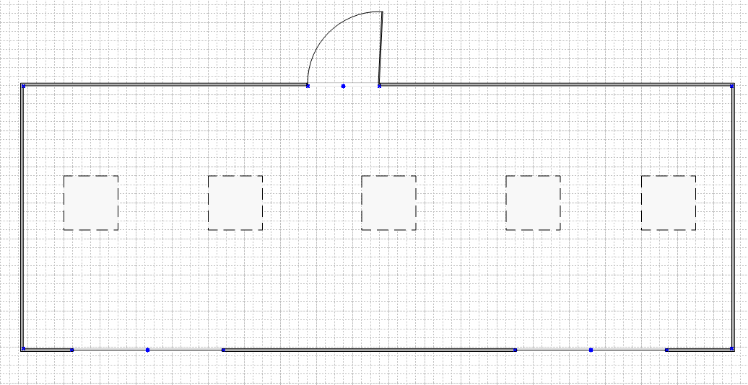

Рис. 6.1. Схема приміщення та розміщення світильників

**6.1.5. Шум, вібрація, ультразвук, інфразвук**

Джерелами шуму у приміщенні являються вентилятори системних блоків комп'ютерів. Остання перевірка рівня шуму (лютий 2019 p.) при паспортизації підприємства показала, що еквівалентні рівні шуму на робочих місцях не перевищують 39 дБА, що відповідає загальним вимогам безпеки, встановленим ДСН 3.3.6.037-99 "Санітарні норми виробничого шуму, ультразвуку та інфразвуку" . Згідно вказаних вимог еквівалентні рівні шуму на робочих місцях, де працюють програмісти та оператори ЕОМ, не повинні перевищувати 50 дБА.

**6.1.6. Виробничі випромінювання**

Згідно з ГОСТ 12.1.006-84 та ГОСТ 12.1.040-83 при роботі із комп’ютерною технікою передбачені технічні та індивідуальні заходи захисту від електромагнітних, інфрачервоних та лазерних випромінювань.

Безпечні умови роботи працівників забезпечені:

* використанням моніторів з площинним екраном, який поглинає зовнішні світлові потоки, високої роздільчої здатності (1440x900) типу TFT (SamsungSyncMaster 923NW) розміром екрану 19" по діагоналі;
* вибором відеоадаптерів з високою роздільчою здатністю і частотою поновлення екранного зображення не менше 85-100 Гц;
* відстанню від монітору до оператора (вона становить не менше 70 см);
* кутом між площиною екрану та площиною вікна ( > 90 градусів);
* освітленістю робочого місця, яка не перевищує 2/3 нормальної освітленості приміщення;
* відстань від робочого місця кожного оператора до задніх і бокових стінок сусідніх комп'ютерів складає 2м;
* екрани моніторів, згідно ДСанПіН 3.3.2.007-98, розміщені в вертикальній площині під кутом 15 градусів від нормальної лінії погляду;
* загальний час роботи з монітором складає 50% всього робочого часу працівників.

При роботі з комп’ютером оператор робить 15-ти-хвилинні перерви кожні 2 години.

**6.1.7. Небезпека ураження електричним струмом**

Приміщення, в якому розроблявся дипломний проект, відноситься до сухих приміщень, із нормальною температурою й вологістю повітря, а також має ізольовану підлогу (паркет), тому за небезпекою ураження електричним струмом вона відноситься до першого класу, тобто приміщення без підвищеної небезпеки. В приміщенні використовується однофазна мережа частотою 50 Гц, напругою 220 В з використанням третього захисного провідника, з’єднаного з землею.

**6.1.8. Ергономіка, технічна естетика**

Основне робоче місце – це комп’ютерний стіл, на якому розташований персональний комп’ютер.При організації робочого місця враховані антропометричні дані працівників. Робочий стіл має стабільну конструкцію: площина стола складає 140 x 80 см, висота столу 80 см, висота від горизонтальної лінії зору до робочої поверхні стола складає 45 см. Висота сидіння регулюється по висоті в межах 42-55 см.

Покриття поверхні стола матове з коефіцієнтом відбиття 10%, легко чиститься, кути і передня панель дошки стола заокруглені. Сидіння нахиляється по відношенню до горизонталі вперед на 20° і назад на 140○, розмір його 50 x 45 см. Висота спинки крісла складає 50 см від поверхні сидіння.

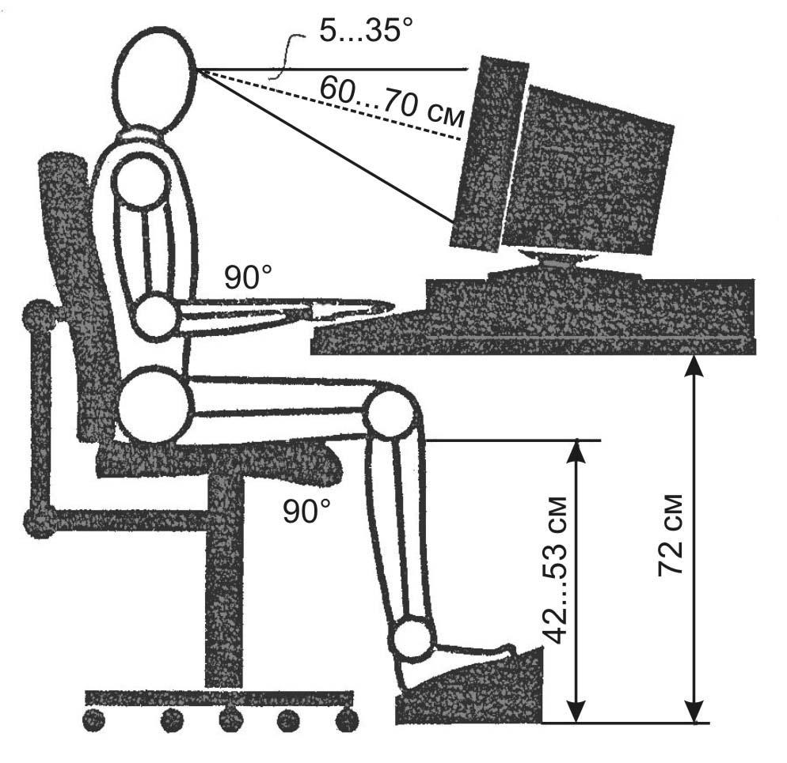

Рис. 6.2. Схематичний малюнок ергономіки робочого місця

Використання чинників виробничого естетичного впливу на працівників у значній мірі може привезти до підвищення рівня їх працездатності. До чинників естетичного впливу належить колір та музика.

Естетичне оздоблення виробничих приміщень сприяє підвищенню продуктивності праці і рівня промислової безпеки та загальному поліпшенню умов праці.

**6.2. Пожежна безпека**

Пожежна безпека забезпечується шляхом проведення організаційних, технічних та інших заходів, спрямованих на попередження пожеж, забезпечення безпеки людей, зниження можливих майнових втрат і зменшення негативних екологічних наслідків у разі їх виникнення, створення умов для швидкого виклику пожежних підрозділів та успішного гасіння пожеж.

Будинок, в якому розташоване приміщення підприємства, побудований у вигляді вогнестійкої конструкції так, щоб під час пожежі вогонь не зміг перейтиу сусідні приміщення. Вимоги НАПБ Б.03.002-2007в будівлі передбачені.

Вприміщенні пожежа може виникнути внаслідок причин електричного та неелектричного характеру. Серед причин електричного характеру слід відмітити:

• коротке замикання. Струми короткого замикання та супроводжуючі їх теплові і динамічні впливи можуть викликати руйнування електрообладнання. Профілактичними заходами в приміщенні від короткого замикання є правильний вибір провідників, деталей та апаратури, своєчасні профілактичні огляди, ремонти та тренування. Для швидкого відключення системи при виникненні короткого замикання в колах живлення вбудовані плавкі запобіжники;

• перевантаження провідників струмами, що перевищують допустимі по нормах значення. Для уникнення перевантаження підібрані правильні значення поперечного перерізу провідників та здійснюється контроль за виконанням нормативів по навантаженню, згідно зазначених в документації на обладнання;

• дія дуги та іскріння. Може виникнути в місцях підключення обладнання та механічного під’єднання струмонесучих частин. Для уникнення нещільних з’єднань під час проведення профілактичних робіт здійснюється їх перевірка.

Приміщення забезпечене протипожежним інвентарем (вуглекислотним вогнегасником типу ВВ-2 із розрахунку один вогнегасник на 40-50м2 площі приміщення). Проходи між рядами і вихід не загромаджені.

План евакуації передбачає наступні дії персоналу:

* вимкнення силової мережі пакетним вимикачем;
* закриття вентиляційного каналу заслонкою;
* евакуація працівників за схемою здійснюється по сходах на 1-му поверсі будинку.

План евакуації з ФОП «Журавльов С. С.», м. Львів зображено на рис. 6.2.



Рис. 6.3 Схема евакуації працівників на випадок пожежі

**6.4. Висновки**

В даному розділі передбаченні заходи по охороні праці, що відповідають вимогам нормативних документів і актів та забезпечують нормальну, ефективну і безпечну для здоров'я людини життєдіяльність на виробництві. Рішення питань штучного освітлення підтверджено відповідними розрахунками. Враховані питання пожежної безпеки.

# ВИСНОВКИ

Під час виконання дипломної роботи я ознайомився із створенням сучасних дизайнів для веб-ресурсів, адаптивною версткою сайту та вивчив способи використання сторонніх API для повноцінного його використання на сайті. Закріпив навички програмування на мові JavaScript та створення сторінок сайту за допомогою засобів HTML та CSS використовуючи інтегроване середовище програмування WebStorm.

В результаті роботи розроблено веб-ресурс, який відповідає всім вимогам технічного завдання.

Використання такого веб-ресурсу забезпечить спрощений доступ до інформації, сприймаючи її через слухові рецептори. Голосовий ввід забезпечить простоту у заповненні полів вводу.

**СПИСОК ЛІТЕРАТУРИ**

1. Електронний ресурс <https://responsivevoice.org/api/>
2. Електронний ресурс <https://habr.com/ru/post/226143/>
3. Електронний ресурс

<https://archakov.im/post/javascript-web-api-recognition-and-speech-text.html>

1. Електронний ресурс <https://developer.mozilla.org/ru/docs/Web/JavaScript/Reference>
2. Електронний ресурс <https://uk.wikipedia.org/wiki/>
3. В. І. Захарченко «Книга Економіка підприємства. Практикум» Центр учбової літератури 2012
4. Запорожець О.І. «Основи охорони праці. Підручник» 2017
5. «ОСНОВИ ОХОРОНИ ПРАЦІ В УКРАЇНІ. НАВЧАЛЬНИЙ ПОСІБНИК» Дакор

**ДОДАТОК А**

**HTMLкод**

**Код голови сайту**

<!DOCTYPE html>  
<html lang="ua">  
<head>  
<meta charset="UTF-8">  
  
<meta http-equiv="x-ua-compatible" content="ie=edge">  
<title>Free look</title>  
  
<link rel="icon" href="image/brand.jpg" type="image/x-icon">  
<!-- Font Awesome -->  
<link rel="stylesheet" href="https://use.fontawesome.com/releases/v5.11.2/css/all.css">  
<meta name="viewport" content="width=device-width, initial-scale=1">  
<link rel="stylesheet" href="title.css">  
</head>

**Код навігаційної панелі**

<nav>  
<div class="brand">  
<strong >FREE _ LOOK</strong>  
</div>  
<div class="wrapper">  
<label class="menuToggle" for="menuCheck">Навігація <i class="fas fa-align-justify"></i></label>  
<input type="checkbox" id="menuCheck">  
<ul class="menu clearfix">  
<li><a href="#" onclick="inst()" >Голосова інструкція </a></li>  
<li><a href="addpage/ProductList.html" >Список товарів </a></li>  
<li><a href="addpage/Про_нас.html">Про нашу компанію </a></li>  
<li>  
<i class="fas fa-mobile icon"></i ><span onclick="num()">067 266-29-63 </span>  
<br>  
<i class="fas fa-mobile icon"></i>  
<span onclick="num1()">  
066 465-32-78  
</span>  
</li>  
</ul>  
</div>  
</nav>

**Код підвалу сайту**

<footer>  
<div class="upf">  
<div class="leftside">  
  
<p>Наші контакти:</p>  
<p onclick="num()">📱067 266-29-63</p>  
<p onclick="num1()">📱066 465-32-78</p>  
</div>  
  
<div class="rightside">  
<p>Ми в соц. мережах: </p>  
<a href="https://www.facebook.com/ukr.otaman/"><i class="fab fa-facebook"></i>facebook </a>  
<br>  
<a href="https://vk.com/id213190144" ><i class="fab fa-vk"></i>VK</a>  
<br>  
<a href="https://www.instagram.com/mykolatsip/?hl=ua" ><i class="fab fa-instagram"></i>instagram</a>  
</div>  
</div>  
<div class="centerside">  
<p>Львів 2020 Всі права захищені</p>  
</div>  
</footer>

**Код секцій титульної сторінки**

<section class="header">  
<h1 onclick="head1()">ОКУЛЯРИ від найкращих <br>  
іноземних партнерів </h1>  
<h3 onclick="head2()">Купляйте у наc найкращі товари від виробників з понад 10 країн світу  
<br>  
якісна сировина та найкращі сучасні технології та технології   
<br>  
перевірені часом. </h3>  
<img src="image\1.jpg" class="img1" width="320" height="253">  
<div class="butt">  
<a href="addpage/ProductList.html" ><img src="image\Купити.jpg" class="butt1"></a>  
  
</div>  
</section>  
<section class="sect1">  
<table width = 100% >  
<tr align="center">  
<td>  
<br>  
<i class="far fa-kiss-wink-heart"></i>  
<br>  
Повага до клієнта  
</td>  
<td>  
<br>  
<i class="fas fa-map-marked-alt"></i>  
<br>  
Доставка  
</td>  
<td >  
<br>  
<i class="far fa-money-bill-alt"></i>  
<br>  
Дешева ціна  
</td>  
<td>  
<br>  
<i class="far fa-thumbs-up"></i>  
<br>  
Якість роботи  
</td>  
</tr>  
</table>  
</section>  
<section class="sect2">  
<div class="com1">  
<div class="com1_1">  
<b>Професійні навички нашого персоналу</b>  
<p>Доставка 75%</p>  
<img src="image\skills75.jpg" width="300"><br>  
<p>Обслуговування клієнта 90%</p>  
<img src="image\skills90.jpg" width="300"><br>  
<p>Швидкість обслуговування 90%</p>  
<img src="image\skills90.jpg" width="300">  
</div>  
</div>  
<div class="com2">  
  
</div>  
</section>  
<section class="sect3">  
<table>  
<tr>  
<td>  
<img src="product/Screenshot_1.png" width="100%" >  
</td>  
<td>  
<img src="product\Screenshot_2.png" width="100%">  
</td>  
<td>  
<img src="product list сонце захистні/img/Screenshot_1.png" width="100%">  
</td>  
<td>  
<img src="product list сонце захистні/img/Screenshot_5.png" width="100%">  
</td>  
</tr>  
<tr>  
<td>  
<img src="product list Для комп'ютер/img/Screenshot_7.png" width="100%">  
</td>  
<td>  
<img src="product list Для комп'ютер/img/Screenshot_6.png" width="100%">  
</td>  
<td>  
<img src="product list Для комп'ютер/img/Screenshot_1.png" width="100%">  
</td>  
<td>  
<img src="product list Для комп'ютер/img/Screenshot_2.png" width="100%">  
</td>  
</tr>  
</table>  
</section>  
<section class="sect4">  
<div>  
<iframe src="https://www.google.com/maps/embed?pb=!1m10!1m8!1m3!1d1287.1159344597438!2d24.0602703!3d49.8193071!3m2!1i1024!2i768!4f13.  
 1!5e0!3m2!1sru!2sua!4v1582393377473!5m2!1sru!2sua"  
width="100%" height="450" frameborder="0" style="border:0;" allowfullscreen=""></iframe>  
</div>  
</section>

**Код сторінки «Про нас»**

<section>  
<h1 onclick="zag()">  
Ми рухаємось вперед!  
</h1>  
<p onclick="text()">  
Розвиток телекомунікаційної мережі «Інтернет», та її доступність порівнянно із попередніми роками, а також постійним рівнем зростання користувачів різних Інтернет ресурсів змушує звертати увагу на чималий ряд користувачів для яких потрібні особливі умови і функціонал для чіткого розуміння інформації який представляється користувачу веб-ресурсу.  
<br>  
«Еволюція» Інтернету привела нас до того, що потрібно винаходити нові способи взаємодії із користувачами. Саме тому з кожним роком все більше просувається ідея різних веб-ресурсів.  
<br>  
Метою створення цього проекту є створення веб-сайту для людей із вадами зору, що відкриє нові можливості для людей з такими обмеженнями та дозволить збільшити кількість користувачів у мережі Інтернет.  
<br>  
Перехід до такого підходу спростить повсякденне життя людям які мають різноманітні зорові обмеження. Насамперед можна спростити доступність оплати комунальних послуг дистанційно. Спрощення купівлі різноманітних покупок від продуктів до побутових товарів. Дистанційні покупки дозволять уникнути ряду небезпечних життєвих ситуацій для цих людей.  
<br>  
На сьогоднішній день усі ці вище перелічені потреби уже доступні нам у повсякденному житті, але так і досі не є доступними для людей з обмеженими зоровими здібностями.   
<br>  
Всі люди є рівними незалежно від віку, статі, національності, фізіологічних особливостей – це затверджено на законодавчому рівні, але люди з фізичними вадами не можуть себе почувати на рівні інших так як їхні фізіологічні можливості є обмежені. Саме тому потрібно використовувати сучасні технології та інноваційні рішення для того щоб допомогти людям долати фізіологічні бар’єри та відчувати себе на рівні із звичайними людьми.  
  
</p>  
</section>

**Код сторінки «Каталог товару»**

<section class="product_list1">  
<div class="photo1">  
<img src="../product list Для комп'ютер/img/Screenshot_4.png" alt="" width="400" >  
</div>  
<div class="list">  
<h2>Окуляри для комп'ютера</h2>  
<p>  
В еру цифрових технологій людина нерозлучна з безліччю різних гаджетів. Ноутбуки, планшети, телефони, електронні книги та інші пристрої,  
 які дозволяють черпати інформацію або скрасити своє дозвілля. Всі вони корисні і потрібні, але є один підводний камінь, який не потішить тих,  
 хто ретельно дбає про своє здоров’я. Всі ці пристрої негативно впливають на очі, відчутно ускладнюючи їх роботу через постійне перенапруження. Будь-яка  
 офтальмологічна клініка, де ви захочете перевіритися, підтвердить це негативне явище і допоможе вирішити таку неприємну проблему.  
</p>  
<div class="down">  
<a href="../product list Для комп'ютер/product_list.html">Перейти до каталогу</a>  
</div>  
</div>  
</section>  
<hr>

**Код сторінки «Список товару»**

<section class="product_list1">  
<div class="photo1">  
<img src="img/Screenshot_3.png" alt="" width="400" >  
</div>  
<div class="list">  
<h2>LongKeeper</h2>  
<p>  
Бренд: LongKeeper Тип: Поляризовані Матеріал: Пластик, силікон Захист: UV400. Пол: Унісекс Розмір лінз:  
 6,5 см х 3,7 см Розмір дужки: 11,7 см Відстань для носа: 1,8 см Вага: 28 гр  
  
</p>  
<div class="down">  
<b>  
Ціна:260 грн  
</b>  
<a href="3/LongKeeper.html" target="_blank">Детальніше про товар</a>  
</div>  
</div>  
</section>  
<hr>

**Код сторінки «Товар»**

<div class="content">  
<div class="photo">  
<img src="../img/Screenshot_5.png" alt="" width="500" >  
</div>  
<div class="text">  
<h1>Klukva</h1>  
<p>  
вид окуляри Колір Лінз чорний Колір чорний матеріал метал категорія для жінок для чоловіків Розміри Ширина  
 оправи: 142мм Ширина лінзи: 57мм Висота лінзи: 51мм Ширина моста: 18мм Довжина дужки: 139мм  
<br>  
Сонцезахисні окуляри форми авіатор, або крапля - базова форма, підходить практично всім. Дана модель  
 універсальна і підійде, як для чоловіків, так і для жінок. У комплекті тканинний чохол і серветка з  
 мікрофібри.  
  
</p>  
</div>  
<div class="price">  
<b>  
Ціна:500 грн  
</b>  
<a href="#" id="btn">Зворотній зв'язок</a>  
</div>  
</div>

**ДОДАТОК Б**

**CSS код**

**Код навігаційної панелі**

.brand {  
background: #ffffff;  
float: left;  
padding : 15px;  
}  
ul, li {  
margin: 0px;  
padding: 0px;  
list-style-type: none;  
}  
a {  
color: #000;  
text-decoration: none;  
}  
.clearfix::after {  
content: "";  
display: block;  
clear: both;  
}  
.wrapper {  
max-width: 1024px;  
padding: 0 30px;  
margin: 0 auto;  
margin-left: 40px;  
margin-bottom: 5px;  
padding-top: 5px ;  
}  
nav .wrapper {  
position: relative;  
}  
.menu li {  
float: left;  
}  
.menu li a {  
display: inline-block;  
padding: 10px 15px;  
}  
.menuToggle {  
padding: 10px 15px;  
display: none;  
cursor: pointer;  
}  
#menuCheck{  
display: none;  
}

**Код підвалу сайту**

footer {  
width: 100%;  
height: 250px;  
background: #000000;  
color: #ffffff;  
  
}  
footer a {  
color: #ffffff;  
  
}  
.rightside {  
margin-top: 20px;  
float: right;  
margin-right: 80px;  
  
}  
.leftside {  
float: left;  
margin-top: 20px;  
margin-left: 80px;  
  
}  
.centerside {  
padding-top: 200px;  
text-align: center;  
margin-bottom: 10px;  
  
}

**Код секцій титульної сторінки**

.header {  
margin-left: 160px;  
margin-top: 100px;  
}  
nav {  
background: #00ffff;  
}  
.butt {  
float: right;  
margin-right: 25%;  
margin-top: 150px;  
}  
.sect1 {  
margin-top: 20px;  
background: #00ffff;  
padding-bottom: 20px;  
}  
.sect2 {  
display: flex;  
}  
  
.com1 {  
width: 50%;  
height: 340px;  
background: #e6e6e6;  
}  
.com1 b {  
margin-left: 25%;  
}  
.com1 * {  
margin-left: 5%;  
}  
.com1_1 {  
margin-top: 20px;  
}  
.com2 {  
background: #c1c1c1;  
height: 340px;  
width: 50%  
  
}

**Код медіа запиту**

@media screen and (max-width: 1125px) {  
html, body {  
margin: 0px;  
font-size: 15px;  
}  
.butt {  
margin-right: 15%;  
  
}  
.com1 h1 {  
font-size: 1.4rem;  
  
}  
}

**Код сторінки «Про нас»**

section {  
margin: 40px 0;  
}  
section h1 {  
text-align: center;  
}  
section p {  
padding: 0 40px;  
}

**Код сторінки «Список товару»**

.product_list1 {  
width: 100%;  
height: 399px;  
margin-top: 50px;  
display: flex;  
}  
.product_list1 p {  
padding: 10px 10px 50px 0;  
}  
.product_list1 .down {  
margin-top: 40px;  
display: flex;  
justify-content: space-around;  
}  
.product_list1 b {  
padding: 15px 0;  
}  
.product_list1 a {  
background-color: #00ffff;;  
padding: 10px 30px;  
border-radius: 13px;  
}

**Код сторінки «Товар»**

.content {  
display: flex;  
flex-direction: column;}  
.content p {  
font-size: 24px;}  
.photo {  
margin-top: 130px;  
display: flex;  
justify-content: center;  
align-self: center;}  
.text {  
margin-top: 50px;}  
.text h1 {  
width: 100%;  
text-align: center;}  
.text p {  
width: 80%;  
margin-left: 80px;}  
.price {  
margin-top: 50px;  
display: flex;  
justify-content: space-around;}  
.price a {  
font-size: 22px;  
padding: 15px 40px;  
background-color: #00ffff;  
border-radius: 15px;}  
.price b {  
font-size: 22px;  
padding-top: 16px;}

**ДОДАТОК В**

**JS КОД**

**Код файлу js.js**

responsiveVoice.setDefaultVoice("Ukrainian Female");  
  
let texth1 = 'ОКУЛЯРИ від найкращих\n' +  
'іноземних партнерів';  
let texth3 = 'Купляйте у наc найкращі товари від виробників з понад 10 країн світу\n' +  
'якісна сировина та найкращі сучасні технології та технології\n' +  
'перевірені часом.';  
  
  
function num() {  
if(navigator.clipboard) {  
 navigator.clipboard.writeText('380672662963');  
alert('НОМЕР СКОПІЙОВАНО УСПІШНО')  
  
 }  
  
}  
  
function num1() {  
if(navigator.clipboard) {  
 navigator.clipboard.writeText('380664653278');  
alert('НОМЕР СКОПІЙОВАНО УСПІШНО')  
 }  
  
  
}  
  
  
  
  
  
function getSelectionText() {  
  
let text = "";  
 if (window.getSelection) {  
 text = window.getSelection().toString();  
  
} else if (document.selection && document.selection.type != "Control") {  
 text = document.selection.createRange().text;  
}  
return text;  
}  
  
  
 setTimeout(function() {  
 responsiveVoice.cancel();  
responsiveVoice.speak(getSelectionText());  
}, 1);  
  
  
  
function inst() {  
 responsiveVoice.speak('Для озвучення тексту достатньо виділити потрібний текст. Для введення голосом тексту в поле введення потрібно натиснути на поле введення інформації, та дозволити запис для запису синтезу вашої вимови'  
)  
}  
  
function head1() {  
 responsiveVoice.speak(texth1)  
}  
function head2() {  
 responsiveVoice.speak(texth3)  
}

**Код файлу nas.js**

responsiveVoice.setDefaultVoice("Ukrainian Female");  
  
  
  
let ***h1*** = 'Ми рухаємось вперед!';  
let ***p*** = 'Розвиток телекомунікаційної мережі «Інтернет», та її доступність порівнянно із попередніми роками, а також постійним рівнем зростання користувачів різних Інтернет ресурсів змушує звертати увагу на чималий ряд користувачів для яких потрібні особливі умови і функціонал для чіткого розуміння інформації який представляється користувачу веб-ресурсу.\n' +  
'«Еволюція» Інтернету привела нас до того, що потрібно винаходити нові способи взаємодії із користувачами. Саме тому з кожним роком все більше просувається ідея різних веб-ресурсів.\n' +  
'Метою створення цього проекту є створення веб-сайту для людей із вадами зору, що відкриє нові можливості для людей з такими обмеженнями та дозволить збільшити кількість користувачів у мережі Інтернет.\n' +  
'Перехід до такого підходу спростить повсякденне життя людям які мають різноманітні зорові обмеження. Насамперед можна спростити доступність оплати комунальних послуг дистанційно. Спрощення купівлі різноманітних покупок від продуктів до побутових товарів. Дистанційні покупки дозволять уникнути ряду небезпечних життєвих ситуацій для цих людей.\n' +  
'На сьогоднішній день усі ці вище перелічені потреби уже доступні нам у повсякденному житті, але так і досі не є доступними для людей з обмеженими зоровими здібностями.\n' +  
'Всі люди є рівними незалежно від віку, статі, національності, фізіологічних особливостей – це затверджено на законодавчому рівні, але люди з фізичними вадами не можуть себе почувати на рівні інших так як їхні фізіологічні можливості є обмежені. Саме тому потрібно використовувати сучасні технології та інноваційні рішення для того щоб допомогти людям долати фізіологічні бар’єри та відчувати себе на рівні із звичайними людьми.';  
  
function zag() {  
 responsiveVoice.speak(***h1***)  
}  
  
function text() {  
 responsiveVoice.speak(***p***)  
}

**Код файлу zamov.js**

responsiveVoice.setDefaultVoice("Ukrainian Female");  
const ***SpeechRecognition*** = ***window***.***SpeechRecognition*** || ***window***.webkitSpeechRecognition;  
  
  
let ***massZ*** = [];  
  
let ***modal*** = ***document***.getElementById('container')  
  
let ***span*** = ***document***.getElementsByClassName("close")[0];  
  
let ***btn*** = ***document***.getElementById('btn');  
  
  
let ***zamov*** = ***document***.getElementById('zam');  
  
  
let ***first*** = ***document***.getElementById('fname').value;  
  
let ***last*** = ***document***.getElementById('lname').value;  
  
  
let ***number*** = ***document***.getElementById('numb').value;  
  
  
  
  
let ***first1*** = ***document***.getElementById('fname');  
  
let ***last1*** = ***document***.getElementById('lname');  
  
let ***number1*** = ***document***.getElementById('numb');  
  
  
  
  
  
  
***btn***.onclick = function () {  
***modal***.style.display = 'block';  
}  
  
***span***.onclick = function () {  
***modal***.style.display = 'none';  
}  
  
***zamov***.onclick = function () {  
  
***massZ***.push(***first***);  
***massZ***.push(***last***);  
***massZ***.push(***number***);  
  
alert('УСПІШНО!');  
  
responsiveVoice.speak('Дякуємо! Ви замовили зворотній дзвінок!');  
  
  
setTimeout(() => {  
***modal***.style.display = 'none';  
}, 1000)  
  
}  
  
  
const ***recognition*** = new ***SpeechRecognition***();  
  
***recognition***.interimResults = true;  
  
  
***first1***.onclick = function() {  
  
***recognition***.start();  
  
***recognition***.onresult = function(event) {  
***first1***.value = event.results[0][0].transcript;  
};  
}  
  
***last1***.onclick = function() {  
  
***recognition***.start();  
  
***recognition***.onresult = function(event) {  
***last1***.value = event.results[0][0].transcript;  
};  
}  
  
***number1***.onclick = function() {  
  
***recognition***.start();  
  
***recognition***.onresult = function(event) {  
***number1***.value = event.results[0][0].transcript;  
};  
}